日语学习笔记
目录
目录
第0课 日语罗马音发音表
「は」「へ」「を」三者用作助词时，平文式罗马字分别记作"wa""e""o"。
第一节课
第一节课单词表
记单词要点：
语法学习
句型记忆
动画学习
第二课
第二节课单词
语法
基本课文
家族のしやしん
第三课
100以下的数字
100以上的数字
ここ そこ あそこ どこ
你画我猜
基本课文
第四课
亲属的称谓
第四课语法 存在句
你画我瞎
基本课文
第五课
昨天今天明天
已学疑问词：
动词原形
课文学习
第六课
单词部分
常用短语
月份
日期
文型和语法
第7课
单词表
课文学习
应用课文
第8课
单词表
语法部分
课文学习
第9课
单词表
基本课文（语法：形容词 ＋ない）
第10课
主要概述：语法部分
单词表
基本课文
第11课（喜欢的表达）
表白句型了解
单词部分
语法部分
第12课
单词表
语法学习
动词的分类
第13课
你画我瞎
动词变形表 ない形：
动词，副词 部分
量词部分
量词结合
语法部分
课文学习
第14课
单词表
【动词部分】
て形变幻
语法部分
第15课
动词部分
文法部分
第16课
单词表
动词部分
形容词
副词
量词
语法部分
基本课文
第17课
单词表
基本课文
对话部分
第18课
单词表
基本课文
第19课
单词部分
基本课文 きほん テキスト
第20课
你画我瞎
动词
基本 テキスト
第21课
动词た形变形 变形内容和て形一样
单词表
基本文型
第22课
单词表
动词的简体形
基本课文
关系称呼
第23课
单词表
基本 テキスト
第24课
常用语句
语法部分
基本 テキスト

第0课 日语罗马音发音表
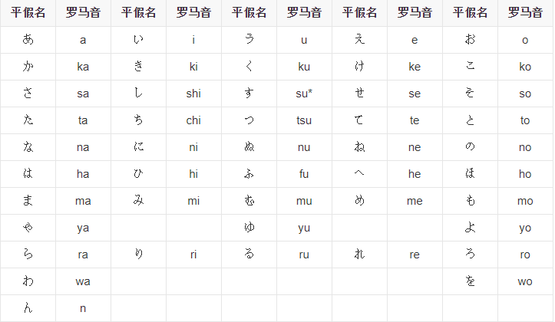
「は」「へ」「を」三者用作助词时，平文式罗马字分别记作"wa""e""o"。
先打个l（L），接着输想要的假名的罗马音。比如要打“や”（ya）的小写“ゃ”，就输入lya
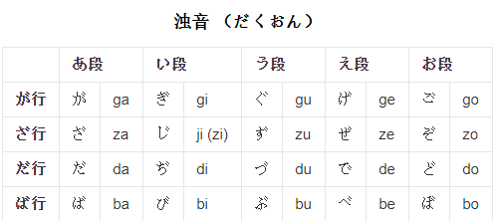

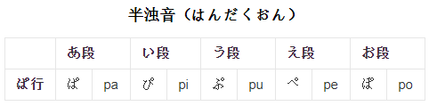

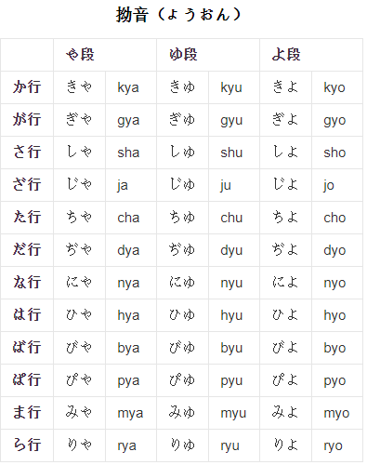

第一节课
第一节课单词表

ちゅう ごく じん
中国 + 人（接尾词）轻读
にほん じん
日本 人 （此处人要重读）特例

せいと
生徒 （此处一般指高中生）

せんせい
先生 （尊称：老师、律师、医生、议员）
きょうじゅ（短音） 教授

しゃいん （员工） XXXの社員
かいしゃいん （白领）（公司+员）用得不多 会社員
だいがく 大學
ちち （我）父亲 家父 お父さん （您的父亲）令尊 【现在不是很严格了】
でむかえ 出迎え

あのひと あの人 （那个人） 【不熟悉的人】
かれ 彼 【男的他】 かのじょ 彼女 【女的她】 【有点亲昵的意味】可指女朋友
わたし 私 我

あなた 你 （这个有感情色彩【外人：责难时用 妻子称呼丈夫时用】） 一般称呼你的时候用 名字+さん（~桑）的形式
君 上对下【老年50岁->40岁】一般对男生用，学校里的男生，年轻的男生 很少对女生说
ちゃん （~酱）

どうも 【一个很万能的词】 打招呼 谢谢 对不起 招呼用语 比较随意 可以接在感谢 道歉前面，加重程度
はい （一般用作应答，并非同意的含义） わかりました 【我明白了，我知道了，表示同意】
いいえ 不，不是 也可以表示哪里，太客气的意思。
あつ 啊 （表示吃惊的意思）

姓氏： りさん 李 【李云龙】 おうさん 王 【王思聪】 張 ちょう 【张飞】
もりさん 森さんはやし 林 【日本姓林 中国的一般叫 りんさん】
おのさん 小野さん 【小野大辅】 （短音：小野 长音：大野） 称呼自己时不用加さん
よしださん 吉田さん たなかさん 田中さん 【田中角荣】
なかむらさん 中村 たろう 太郎 キム （金）韩国人姓 きんさん （中国人姓金）

とうきょうだいがく 東京大學 ぺきんりょこうしゃ 北京旅行社 【红字短音+长音】

记单词要点：
1、只记重点的单词
2、日语的汉字读音有两种读音方式：1）音读 （来源于中国，多音字） 2）训读 难点 日本本土音
xian - せん sheng - せい（在日语会变成长音） dian - てん yuan - いん
iu - ゆ

语法学习
1）名词+ は（作为助词时读wa） + 名词 +てす（判断句的句尾） 判断句
A 是 B 。 助词就是类似上班的工牌【注明前面一个词身份和用途，表示时间？地点？目的地？】
例句：私 は 大學生 です。
2）名词 +は+名词+では ありません（但这种并不常用）太过正式了 表示A不是B
口语中常用： 名词 +は+名词+ じゃないです
私 は おうさん じゃないです
3）名词 +は+名词+ですか。（疑问句升调） A是B吗？ （感叹句降调）
先生 は 日本人 ですか。 日本語の本
4）の 相当于汉语中 “的” 基本一样 也有不一样的地方（名词+の+名词）
李さん は JC企画の 会社員です。
日本語の本 （日语书）
5）口语中 わたし あなた ては+ありません 一般不说
ちがいます （反驳的意味更强烈，傲娇的女生）
はい そうです。（一般表示强调肯定，后面不接句子时用）
6）日本讲究圈子的 面对外人时，面对自己的圈子不用时不用敬称。

句型记忆
1）はじめまして 初次见面
2）どうぞ（请） よろしく お願いましす。（おねがいます）【请多多关照】比较正式
3）こんにちは（10点-下午 6点）
4）すみません sorry /execuse me = すいません （将m省略了，比较快）
5）こちらこそ （我才要请您）实际很少用 太客套了 こちらこぞ

动画学习
1）青空production の一のせん xxです
公司名称の名字
2）小声优-------》工作人员 （礼貌体：です ます）

第二课
第二节课单词
かばん 包 也可以指女生的包
ノート 外来语 note デスノートです （死亡笔记）
ペン 外来语 pen 可以代指很多笔 比 えんびつ 常用
かさ 傘 くつ 靴 （元音弱化）2调词 在第二个音节后面降调， くつ は XX です（は要降调读）
ほん 本しんぶん 新聞（报纸） ニュース 新闻 news
雑誌 ざっし （杂志）不咋用到じしょ 日本のじしよ 辞書
しゃしん 写真 テレビ 番組（ばんぐみ）电视节目 パソコン 个人电脑 personal computer
ラジオ番組けいたいでんわ 携帯電話 （日常使用时太长了，一般读けいたい代指电话就OK了）
つくえ 机（桌子） いす 椅子 かぎ 鍵 （可以同时指钥匙和锁，一般单独使用时做钥匙，做锁时一般有所搭配）例子：（上锁的房间）
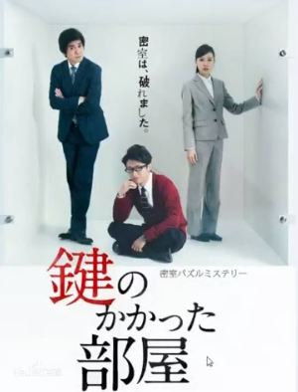
とけい 時計 （钟，表） てちょう 手帳 くるま 車じてんしゃ 自転車
おみやげ お土産（礼物）めいさんひん 名産品 シルク 丝绸 ハンカチ 手绢
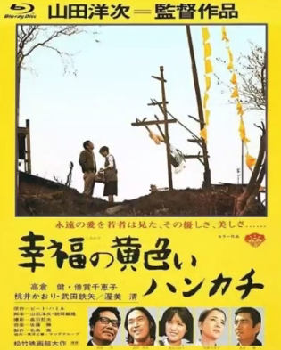
幸福的黄手帕=等你回来 幸せの黄色ハンカチ きいろ お兄さん
かいしゃ 会社 公司 かた 方 位，人 例子：あのかた （敬语）跟くつ类似需要降调 ひと 人
かぞく 家族 家人，家属 はは 母（只能用在自己的父母身上） おかあさん お母さん （没有外人时用） お父さん おにいさん おねえさん
にほんご 日本語 中国語 ちゅうこくご えいご イギリスご イギリス語
なん 什么 なに+で/だ时 就会变成 なん 何 （なんですか） だれ 誰ですか。（你谁啊？不常用） どなんですか。（您哪位？ 敬称 其实也不太礼貌 一般认错人了 会装作认识你的样子）
あつ 表示一种可以接受的感觉 えつ 表示一种特别意外的难以置信的感觉 或者不能接受
ええ はい随意版本 点名是不能用ええ代替はい なが 長 しま 島 スワトウ 汕頭
アモイ 厦門 AMOY

语法
1）これ 这个 离说话人近的 それ 听话人指代离说话人近的物品 あれ 离两个人都远的
这种これ 提问 それ 回答
例子： これは先生の本ですか。 それは先生のペンです。 あれはなんですか。
第一种用法示意图1： これは先生の本ですか
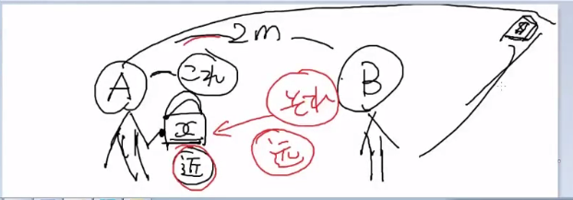
2）これ 离两个人都很近的 それ 离2个人一般远 あれ 离两个人都远的（远处的建筑物比较多）
这种提问和回答都一样
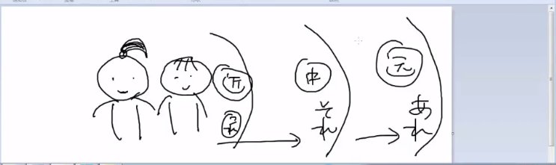
基本课文
この+名词 その+名词 あの+名 连体词の 用于修饰名词
これ（名） それ（名） あれ（名）
あれは だれの 傘ですか
このカメラは スミスさんのです。
森さんの カバンは どれですか。
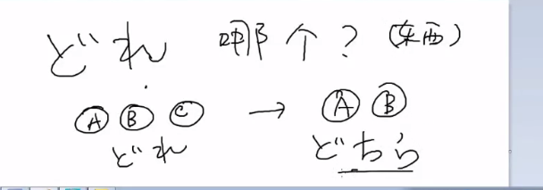
その ノートは 誰のですか。 だれ
わたしのです。
家族のしやしん
この方は どなたですか。
お母さんは お（作为美化语）いくつですか。您母亲多大年纪啊？ なんさい 何歳/いくつ
小野さん これ どうぞ。 わあ（表示惊讶）シルクの ハンカチですか。（这里省略了この 以及可能的は 这种更常用，因为重复了太多 自然就省略了）
どうも ありがとう ございます

第三课
100以下的数字
0 れい/ゼロ 10 じゅう20にじゅう
1 いち 11 じゅういち30さんじゅう
2 に12じゅうに 40 よんじゅう
3 さん13じゅうさん50ごじゅう
4 し/よ/よん14じゅうよん60ろくじゅう
5 ご15じゅうご70ななじゅう
6 ろく16じゅうろく80はちじゅう
7 しち/なな17じゅうなな90きゅうじゅう
8 はち18じゅうはち100ひゃく
9く/きゅう19じゅうきゅう
0.1 れいてんいち2/3さんぶんのに 三分の二
二十歳 はたち（成年） えん 円

100以上的数字
100 ひゃく 1,000せん10,000いちまん
200にひゃく2,000 にせん100,000じゅうまん
300 さんびゃく3,000さんぜん1,000,000ひゃくまん
400よんひゃく4,000よんせん10,000,000いっせんまん
500 ごひゃく5,000ごせん100,000,000いちおく 一億
600 ろっぴゃく6,000ろくせん9002きゅうせん に
700 ななひゃく7,000ななせん9020きゅうせん にじゅう
800 はっぴゃく8,000はっせん9200きゅうせん にひゃく
900 きゅうひゃく9,000きゅうせん

ここ そこ あそこ どこ
跟上节课的区别是一样的
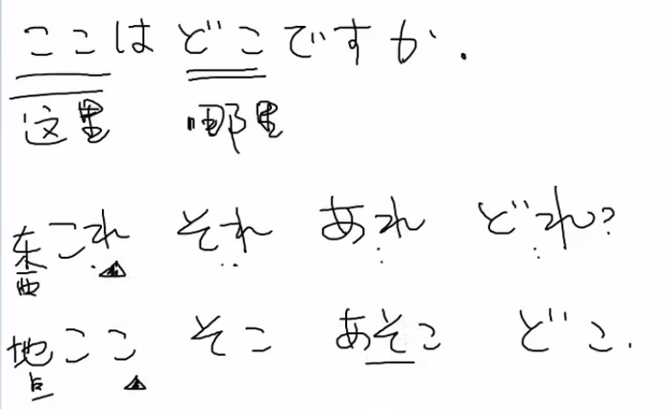

你画我猜
1、しょくどう 食堂
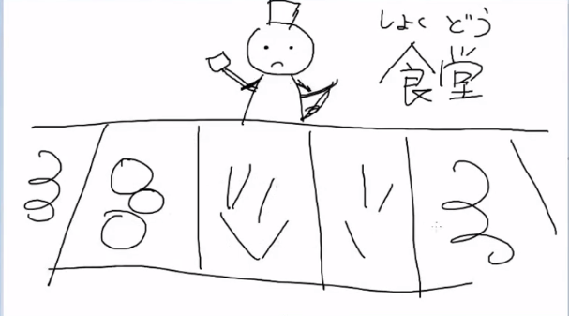
2、としょかん 図書館
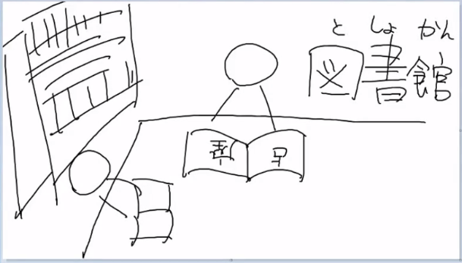
3、デパート 百货大楼 スーパー 小超市 ビル 大厦 たてもの 建物
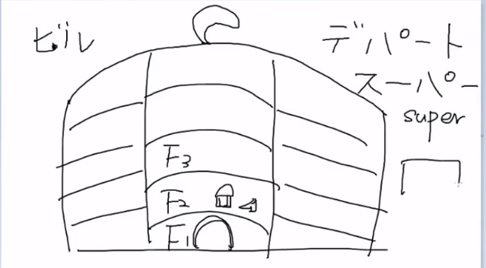
4、 コンビニ 便利店
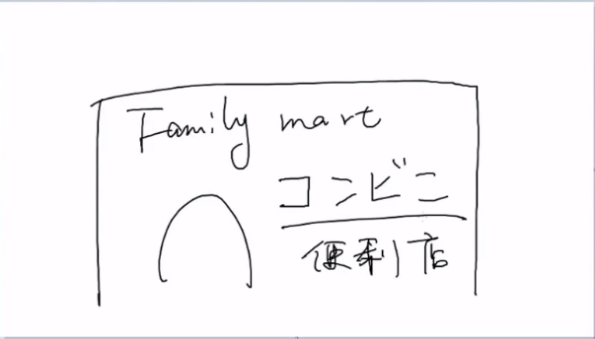
5、 hotel ラブホテル
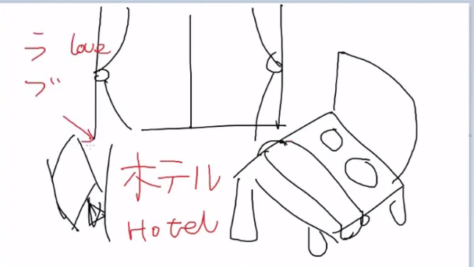
6、びょういん 病院
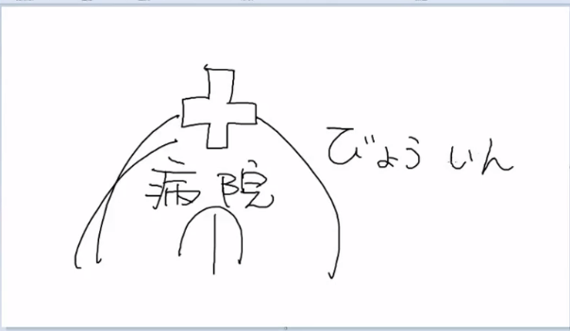
7、きっさてん 喫茶店 ネット（カフエ） 网吧（咖啡店）
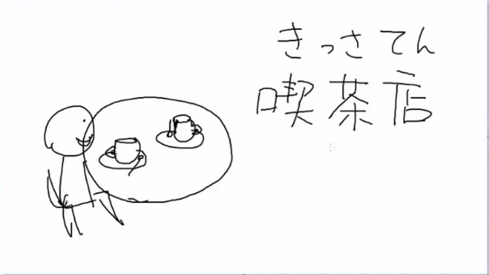

8、トイレ 厕所 トイレはどこですか。
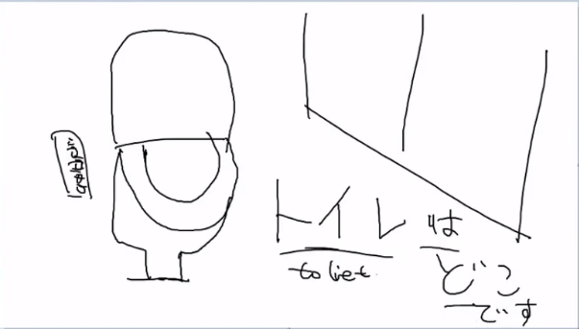
9、いりぐち 入口 でぐち 出口
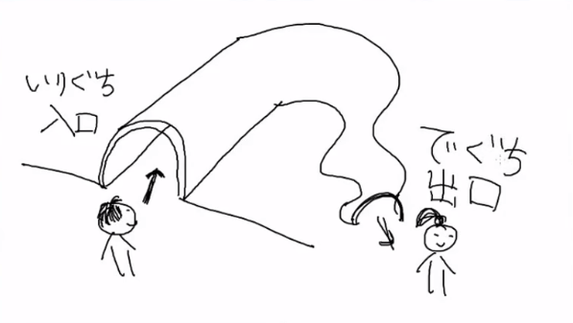
10、うけつけ 受付
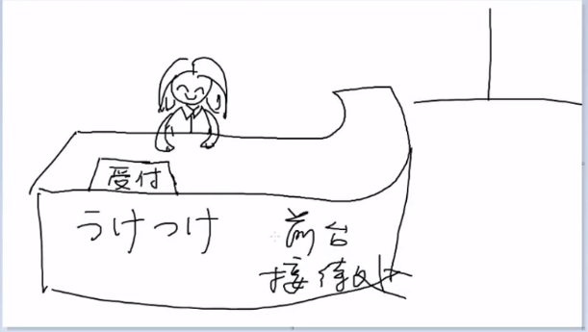
11、レストラン restaurant 西餐馆
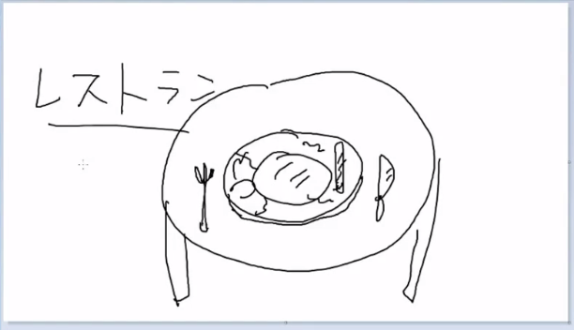
12、エスカレーター escalator 自动扶梯 エレベーター elevator 直行电梯 エスカレート 升级
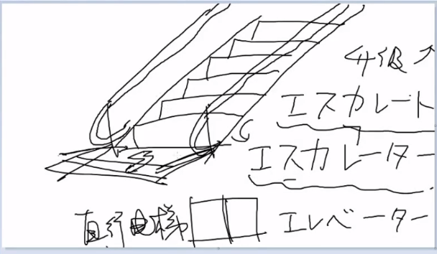
13、ビル 大厦 高级公寓 マンション 普通公寓 アパト ビール beer

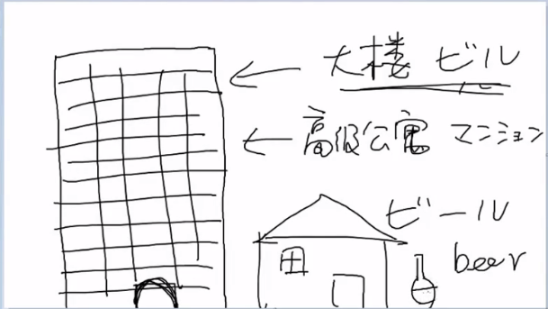
14、名词+うりば 売り場 ほんや 本屋（书店） よろずや 万事屋
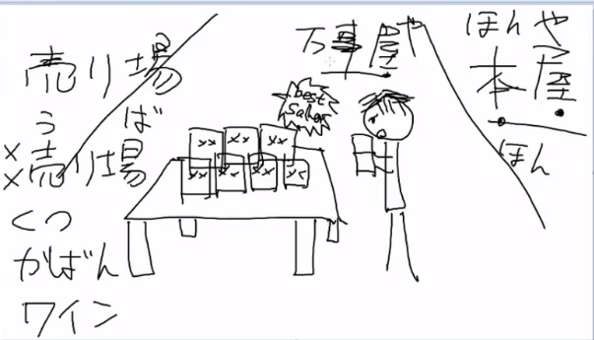
15、ぎんこう 銀行
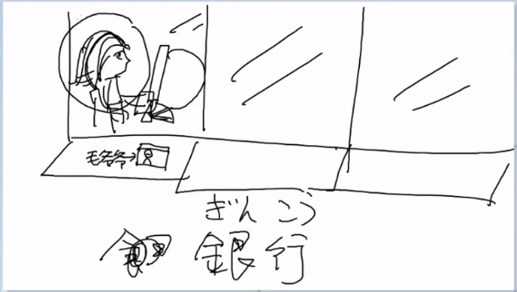
16、バーゲンかいじょう バーゲン会場
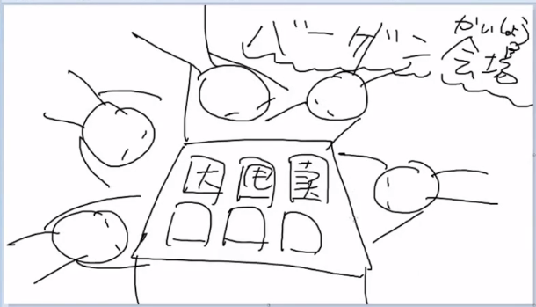
17、 ふく 服
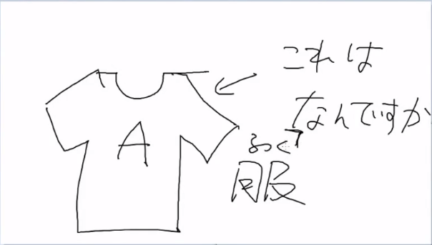
18、コート coat 外套，外衣
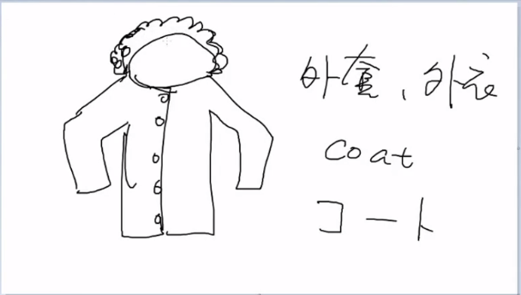
19、ちず 地図
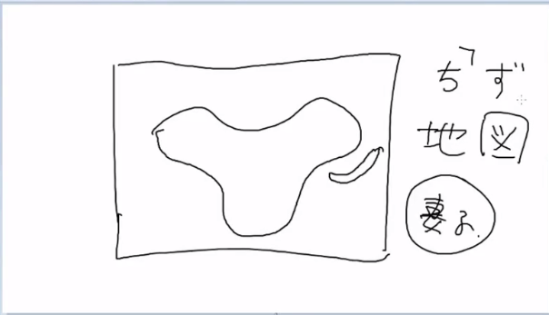
20、 デジカメ 照相机
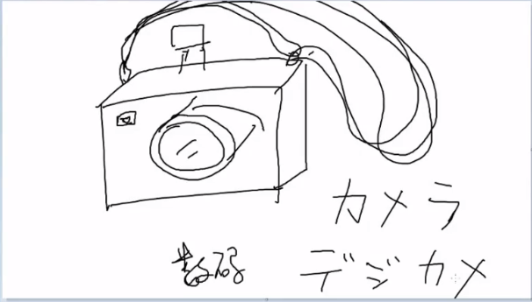
21、事務所 じむしょ ジャニーズ となり 隣 隣のトトロ 龙猫 しゅうへん 周边
くに 国 にく 肉 きょう 今日 すいようび 水曜日 周三 もくようび 木曜日 周四
月九剧 一般和爱情有关 周一9点的剧 肉
しゃんはい 上海 いくら 多少钱

基本课文
1、しょくどう（食堂） は デパートの 七階です。 一階 いっかい 三階 さんがい
地下一階 ちかいっかい
2、も<----------->也 例子 ： 我也~ 私も~
あそこも JC企画の ビルです。
3、かばん売り場は 1階ですか，二階ですか。（选择疑问句）
4、こちら そちら あちら どちら（两个选一个） （下面词语更为礼貌的说法）
ここ そこ あそこ どこ どれ（三个及其以上选一个）
5、あれも 5,800円です。
6、マンションの 隣は 病院です。
7、その ビルの 二階です。
8、あのう 请求别人帮助时，引起别人注意时。
9、いくらですか。 多少钱？

第四课
亲属的称谓
自己的亲属 别人的亲属
むすこ 息子 息子さん
むすめ 娘娘さん/おじょうさん（お嬢さん）（称呼其他女生也可以，小姐）
そふ 祖父 おじいさん お爺さん
そぼ 祖母おばあさん お婆さん
おじ 叔父（伯伯/叔叔/舅舅/姑父） おじさん
おば 叔母（伯母/婶婶/姑姑/妈妈） おばさん
あね 姉 おねえさん お姉さん
あに 兄 おにいさん お兄さん
きょうだい 兄弟姐妹ご兄弟
おとうと 弟弟さん
いもうと 妹妹さん

第四课语法 存在句
~有~ ~在~
- 两种句型（动词永远搁在句子的最后面）
1、XX（东西/人） は XX（地点） に + あります/います（に 在存在句中表示存在的场所 助词）【ます接在动词后表示敬称】（和ある和いる 意思是差不多的，下面是上面的原型） ~在~
2、XX （地点） に XX（东西/人） が + ある（表示没有生命的东西）/いる（人或有生命的动物）【都表示有/在的意思】 ~有~
叶子老师在家里：
葉子先生 は 家 に います。
手机在桌子上：
携帯 は 机 に あります
桌子上有一个手机：
机 に 携帯が ある
椅子的下面有一只猫：
椅子の下（した） に 猫 が いる

你画我瞎
1、ドア かべ スイッチ
壁にスイッチがある。
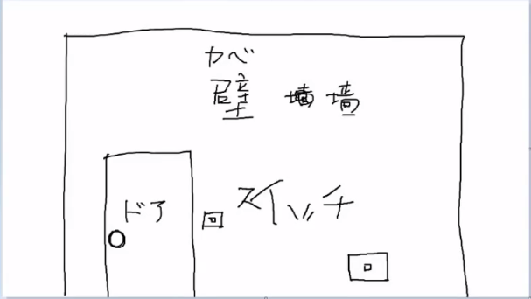
2、はこ 箱 猫 ねこ なか 中
はこのなか に 猫 が いる。
猫 は 箱の中に います。
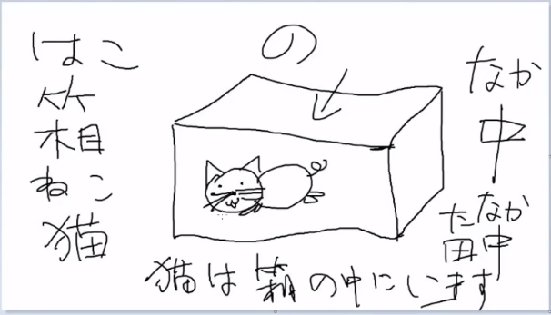
3、いぬ 犬 にわ 庭
犬 は 庭 に います。
庭 に 犬 が いる。
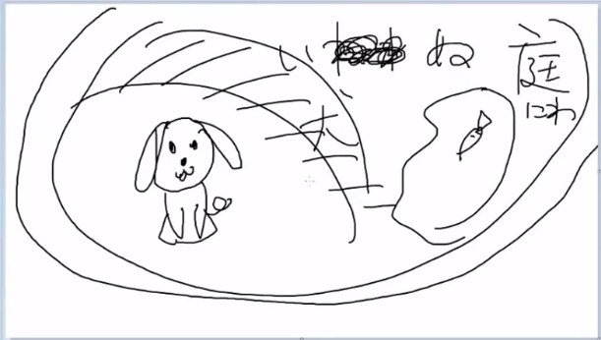
4、本棚 ほんだな サッカーボール 足球 上 うえ
サッカーボール は 本棚の上 に あります。 メガネ 眼鏡
本棚の上 に 眼鏡 が ある。
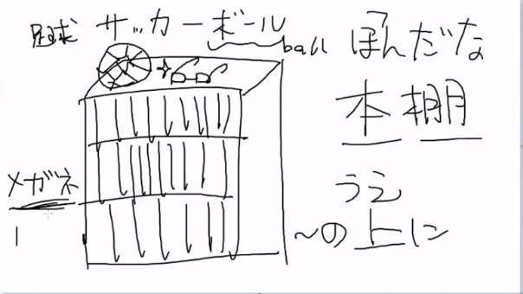
5、ベッド 床 ペット pet ウイスキー 威士忌 ビール bier
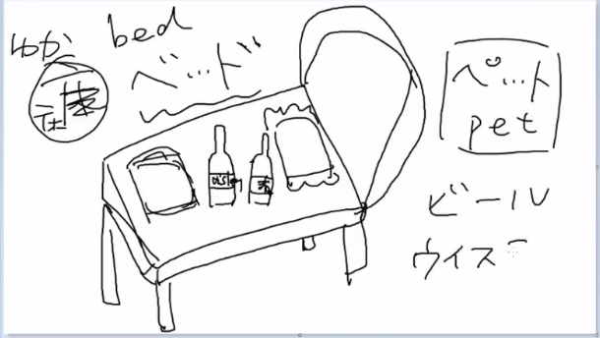
6、はなや 花屋 万事屋 よろずや ~屋
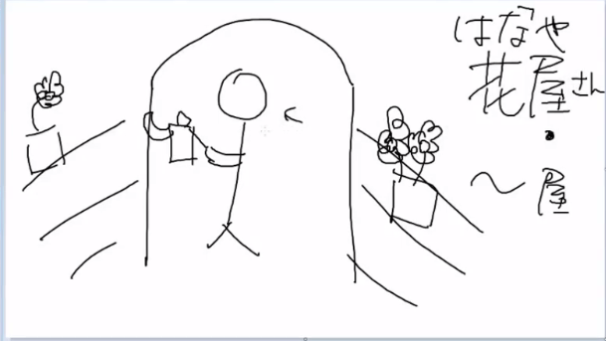
7、公園 こうえん こども 子供
公園 に 子供 が いる。 子供 は 公園 に います。
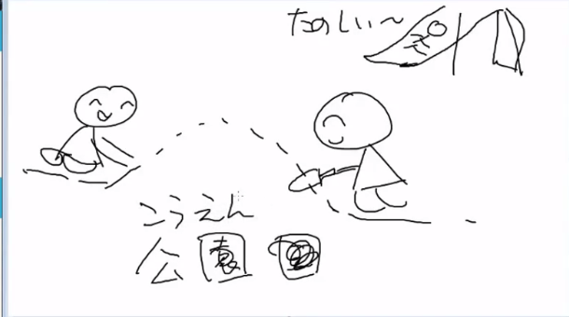
8、いえ 家 いいえ （长音） 部屋 へや （接助词声调走低 跟くつ 一样）
葉子ちゃん は 家の中 に います。 葉子ちゃんは家の中にいます
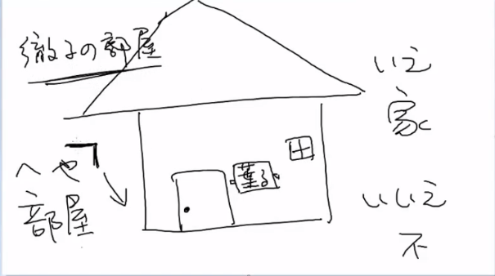
9、地下鉄 ちかてつ そと 外
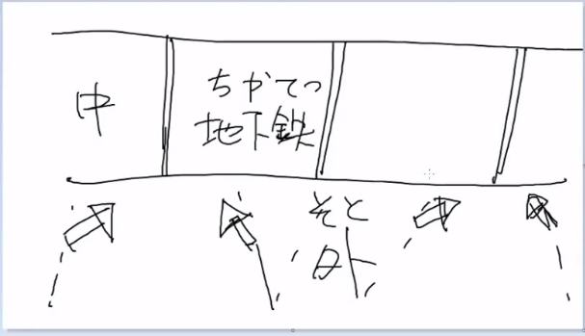
10、 まえ 前の人 後ろ うしろ となり 隣 した 下
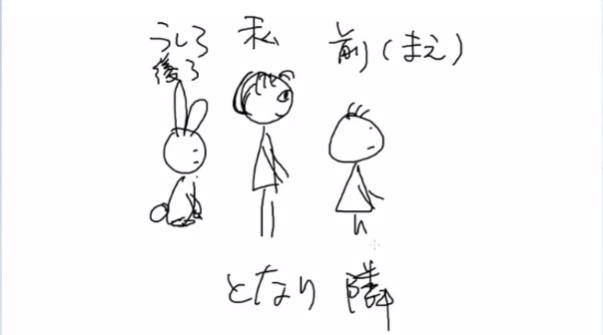
11、居間 いま （平声） 今 いま（い重读） 冷蔵庫 れいぞうこ
冷蔵庫の中 に 食べ物が あります。 冷蔵庫の中に食べ物があります
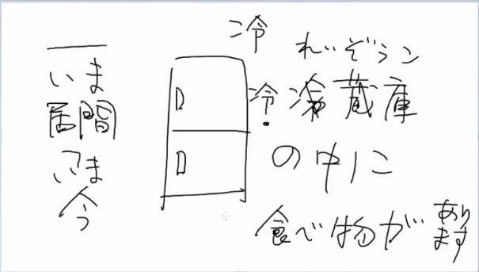
12、ビデオ 录像机 両親 りょうしん ご両親 （您父母）
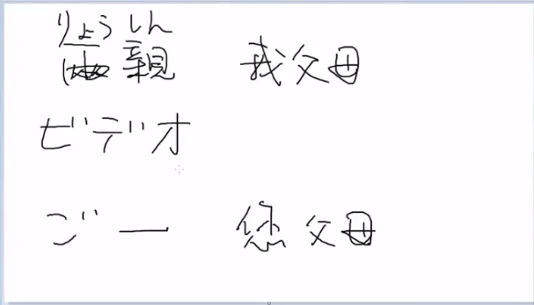
13、おとこ 男 女 おんな 一般使用时：おとこのこ 男の子 おんなのこ 女の子
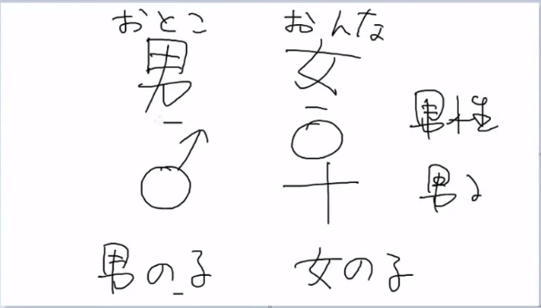
14、ちかく 近く 周辺 しゅうへん
この 近く に ホテル は ありますか。（疑问句时用 は 替代 が ）
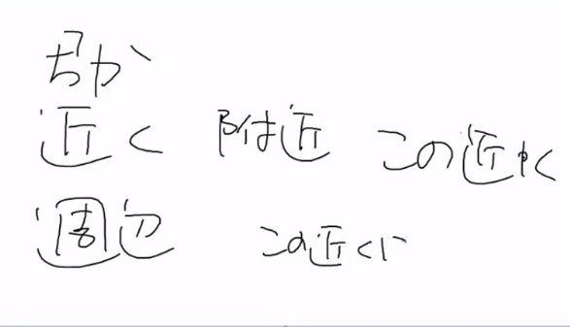
15、 ばしょ 場所 約束の場所 やくそくの
教室 きょうしつ かいぎしつ 会議室 えき 駅（地铁车站） バスで （公交车车站）
ばいてん 売店 き 木（后面要降调） ひとり 暮らし ひとり くらし
ええと （人在犹豫的时候，在想）
横浜 よこはま なごや 名古屋 おおさか 大阪 ジェーアール（ＪＲ━─━─━─━(ﾟ∀ﾟ)─━─━─━─━）日本の高铁
生徒 せいと （低龄的比较多）

基本课文
1、部屋に 机と椅子 が あります。 と ----> 和 & and
A 和 B ------> A とB 我和B一起 Aと一起
2、その 箱の 中に 何が ありますか。 何（なん）ですか 何（なに）が
XXX に 何が ありますか。 時計と眼鏡
3、時計と 眼鏡が あります。
4、部屋に 誰が いますか。
だれも いません。
あります -----> ありません います -------> いません
疑问词 +も+否定 表示完全否定 类比中文： 谁都不在
箱の中に 何もありません。
5、 小野さん の 家は どこ に ありますか。 （小野先生的家在哪里啊？）
横浜 に あります。 どこにありますか。 トイレはどこですか。
6、あそこに 犬が いますね。（这里的ね表示寻求确认）
ええ，わたしの 犬です。（寻求对方的肯定 ええ）
7、地下鉄の駅 は ここですね。 近くに 駅が ありますか。
JRの駅の隣(となり) に 地下鉄の駅 が あります。
ご家族も 横浜ですか。
ご両親は どちらですか。
両親は 名古屋に います。
大阪に 妹が(が要降调)います

第五课
昨天今天明天
1、今天 いま 日 にち 週しゅう 月げつ 年ねん
 |  | いま今
-2 | -1 | 0 | 1 | 2
おととい 一昨日 | きのう 昨日 | きょう 今日 | あした 明日 | あさって 明後日 | にち 日
先々週 | せんしゅう 先週 | こんしゅう 今週 | らいしゅう 来週 | さらいしゅう 再来週 | しゅう 週
先々月 | せんげつ 先月 | こんげつ 今月 | らいげつ 来月 | さらいげつ 再来月 | げつ 月
おととし 一昨年 | きょねん 去年 | ことし 今年 | らいねん 来年 | さらいねん 再来年 | ねん 年
せんせん 先先 | せん 先 | こん 今 | らい 来 | さらい 再来

日本人有时不愿意写 再 用さ代替。
まいにち 毎日
2、星期 今日は 何曜日ですか。
一 | 二 | 三 | 四 | 五 | 六 | 日
月 | 火 | 水 | 木 | 金 | 土 | 日
げつ | か | すい | もく | きん | ど | にち
曜日 | ようび
3、早 中 晚
 | 早 | 中 | 晚 | 夜
 | あさ | ひる | ばん | よる
 | 朝 | 昼 | 晩 | 夜
今 | けさ 今朝 | きょう 今日 | こんばん 今晩
 |  |  | こんや 今夜（比较文艺）
今 日 は こん にち は 今 晩 は こん ばん は
ごぜん 午前 ごご 午後
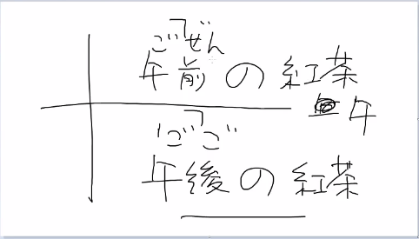
4、~ 時
1時 | いちじ | 4時 | よじ | 7時 | しちじ | 10時 | じゅうじ
2時 | にじ | 5時 | ごじ | 8時 | はちじ | 11時 | じゅういちじ
3時 | さんじ | 6時 | ろくじ | 9時 | くじ | 12時 | じゅうにじ
0時 | れいじ | 何時 | なんじ
5、~分 ころ 左右
1分 | いっぶん | 4分 | よんぶん | 7分 | ななふん | 10分 | じゅうぶん
2分 | にふん | 5分 | ごふん | 8分 | はっぶん | 11分 | じゅういっぶん
3分 | さんぶん | 6分 | ろっぶん | 9分 | きゅうふん | 15分 | じゅうごふん
30分 | さんじゅうぶん/はん半 |  | 45分 | よんじゅうごふん |  | 何分 | なんふん
6、补充单词
しけん 試験 しごと（一般用名词形式） 仕事 从事的职业 やすみ 休み 休み が/は(降调) ある
ちこく 遅刻 けんしゅう 研修 りょこう 旅行 パーティー party
おたく お宅 ひきこもり 家里蹲 ，死宅 いつ 什么时候 いつやる。今でしょう。

已学疑问词：
なに 什么？ どこ 哪里？ だれ 谁？ どれ/どちら 3选1/2选1 いくら 多少钱 おいくつ 多少岁？

动词原形
1、やすむ（ya si（重读） men） 休む やすま（重读）す 休ます
2、はたらく 働くはたらきます 働きます
3、はじまる 始まる はじまります 始まります （0调 从头到尾都是一样的）
4、おわる 終わる おわります 終わります （0调词）
5、おきる 起きるおきます 起きます
6、ねる 寝るねます寝ます
7、べんきょうする 勉強する べんきょうします 勉強します （0 调词）
ます -------->目前理解为一般现在时，礼貌的用法 就行了

いつも（经常，总是） こうべ 神戸 おはよう 早上好

课文学习
1、今 四時です。
2、地点+に 表示存在的场所 具体的时间名词+に+动词 表示动作发生的具体时间点
几点钟做什么
森さんは 七時に 起きます。
森さんは 先週 休みます。（先週 不是具体的时间 不用加に）
3、动词原形只在关系比较亲密时使用，ます型是礼貌体。
时态用法：
现在/将来 | 否定 | 过去式 | 过去否定式
~ます | ~ません | ~ました | ~ませんでした
働きます | 働きません | 働きました | 働きませんでした
休みます | 休みません | 休みました | 休みませんでした
起きます | 起きません | 起きました | 起きませんでした
寝ます | 寝ません | 寝ました | 寝ませんでした
あります（有） | ありません | ありました | ありませんでした
两个时间名词保险做法是都不加 の
4、从……到……
昨日 何時から何時まで 働きましたか。
九時から 六時まで 働きました。
5、一直 いつ 一般加在动词前面 表示总是什么
試験は いつ はじまりますか。
来週の 木曜日です。
6、なんじからですか。从几点开始？
今 何時ですか。
すみません （表示道歉） けさ 今朝
いつも（不是副词的用法了，名词用法：平常）は（强调，有对比意义）七時ごろです。
午前 八時から 午後 5時まで 働きます。
第六课
单词部分
1、 せんげつ こんげつ らいげつ 週 的变化是一样的
よる 夜+なか（加之后要去掉る） -----> よなか 夜中（很晚了）
けさ 今朝 ゆうべ 昨夜 ライブ live （一边明星的演唱会） コンサート（concert）
クリスマスイブ（平安夜） 誕生日 たんじょうび
お誕生日おめでとう ございます。（生日快乐）＝ おめでと
皆さんの誕生日はいつですか。

2、子供の日 こどものひ 日本的儿童节是 5月5日
春休み はる 夏休み なつ 秋休み あき 冬休み ふゆ
こうつうきかん 交通機関 飛行機 ひこうき フェリー ferry渡轮
電車 でんしゃ（后面是个短音） 汽車（相当于我们的火车）きしゃ
バス bus タクシー taxi （比较贵）

3、びじゅつかん 美術館 うち 家（比较抽象的家的概念 关西话：我） いえ（更倾向于实际的房子） 实际两者区别不是很大。

プール 游泳池 ともだちいじょう 友たち以上（友人以上 恋人未满）
行きます 去 行く（原形 0调词）いく かえる 帰る（原形） きます 来ます くる 来る
4、たしか~ 確か~ 好像是，应该是 （不太确定） まっすぐ行きます （径直地走）
まっすぐなひと 正直的人 まっすぐ 还有表示直接的意思，比如下班直接回家了。
一緒に いっしょに（现在这词很少写汉字了）+動詞
5、 さとう 佐藤（重音在さ上） 砂糖（重音在と上） 先生は今 ペキン（北京）います。
きょうと（と短音） 京都 とう（と长音）きょう 東京 ほっかいどう 北海道（しろいこいびと 白い恋人 北海道特产） はこね 箱根 ぎんざ 銀座 しぶや 渋谷 しんじゅく 新宿

常用短语
1、お疲れ様でした おつかれさまでした （您辛苦了，下班了时候，别人走了你对他说的）
2、お先に失礼します おさきにしつれい（此处表长音）します （我先走啦，我先告辞啦！）
3、あるいて 歩いて+动词 表示以步行的方式去某些地方
4、大変ですね たいへんですね。 （真不容易，够受的，不得了）
5、さよなら 永别了 分别一段时间采用

月份
1月 | いちがつ | 5月 | ごがつ | 9月 | くがつ
2月 | にがつ | 6月 | ろくがつ | 10月 | じゅうがつ
3月 | さんがつ | 7月 | しちがつ | 11月 | じゅういちがつ
4月 | しがつ | 8月 | はちがつ | 12月 | じゅうにがつ
何月 | なんがつ

日期
1 | 2 | 3 | 4 | 5 | 6 | 7
ついたち | ふつか | みっか | よっか | いつか | むいか | なのか
8 | 9 | 10 | 11 | 12 | 13 | 14
ようか | ここのか | とおか | じゅういちにち | じゅうににち | じゅうさんにち | じゅうよっか
15 | 16 | 17 | 18 | 19 | 20 | 21
じゅうごにち | じゅうろくにち | じゅうしちにち | じゅうはちにち | じゅうくにち | にじゅうにち/はつか | にじゅういちにち
22 | 23 | 24 | 25 | 26 | 27 | 28
にじゅうににち | にじゅうさんにち | にじゅうよっか | にじゅうごにち | にじゅうろくにち | にじゅうしちにち | にじゅうはちにち
29 | 30 | 31
にじゅうくにち | さんじゅうにち | さんじゅういちにち
二十歳 はたち

文型和语法
1、へ 作为助词 读作ei 地点（移动的目的地/方向）+ へ 来/去/回。
中国へ 行きます。
2、李さんは 先月 北京から （き）来ました。 李先生是上个月从北京来的。
私 は 中国 から来ました です。
3、と 表示和的意思 和A去做某件事时 Aと+ 动词
小野さんは 友達と【一緒に】 家へ 帰りました。 （小野和朋友一起回家了。）
4、~ から ~ まで 从~ 到 ~
森さんは 東京から 広島（ひろしま）まで 新幹線で いきます。 （还没去，不是过去式
）（交通工具）+で 乘坐某种交通工具
なにでいきますか。
自転車で 学校（がっこう）へいきます。あるいて（歩いて）行きます。（步行就不用加で了）
5、いつ アメリカへ いきますか。 你什么时候去美国啊？
七月に いきます。 日语的语序 除了谓语要放在最后，其他语序无所谓的
駅へ 何で 行きました。 何で 駅へ 行きました。何で駅へ行きました
誰と 美術館へ いきます。
6、ええと,確か 十一時半 ごろです。 （好像是11点半回去的）
渋谷まで 電車へ いきました。（到涉谷为止都是做电车的）駅から アパートまで 歩いて 帰りました。
7、は 可以做强调 （对比） 甚至可以 助词+は には では までは
第7课
单词表
1、のみもの 飲み物 お茶をどうぞ。 おさけ お酒 mike tea 奶茶 みず 冷水

2、たべもの 食べ物 バン 面包 おかゆ お粥 ひるごはん 昼ご飯 朝ごはん 晩ご飯
おべんとう お弁当 そば 蕎麦 うどん 乌冬面 親子丼（どん 盖浇饭）おやこどん
（鸡蛋+鸡肉 所以叫亲子饭） 他人丼 たにん（陌生人）どん （鸡蛋+其他肉）
（鱼肉+鱼子）叫海鲜亲子盖浇饭 イチゴ 苺 （一护 一護） リンゴ 苹果
3、テニス 网球 ジョギング 慢跑 サッカー 足球 やきゅう 野球 申込書 もうしこみしょ てがみ 手紙（信） おんがく 音楽 （邦乐 日本音乐 邦画 日本电影） えいが 映画
しろくまカフェ 白熊咖啡厅
4、のむ XXを飲む 飲みます 買う 買います とる 撮る 撮ります かく 書く
書きます よむ 読む 読みます 读报，读书时的看 きく 聞く 聞きます たべる 食べる
食べます みる 見る 見ます （看 see） do 【动3】する します （词+する） 例如：
勉強します 掃除します
5、これから 从今往后 じゃあ(更为口语)/では (口语中，那么~ ，再见时（じゃあ~/ではまた）)
う-------->い む-------->み く---------->き
课文学习
を ——》助词 物体+を+动词 ご飯を食べます
音楽を聞きます アニメを見る ドラマを見ます ジョギングをする （动作性+する）
1、私は 毎日 日本語を 勉強します。
私は 毎週 金曜日と 土曜日に 日本語を 勉強します。

2、今朝 うちで 新聞を 読みました。 いいえ，読みませんでした。
存在句： なになに は どこどこ に あります/います。
どこどこ に なになに が ある/いる。 に 表示东西或人 存在的场所
场所 +で 表示动作进行的场所 +谓语（行为的动词）

3、私 は 毎日 バンか お粥を 食べます。 名词 + か+名词 表示或者的意思。
何も 食べませんでした。（没什么 基本都是 ませんでした）【疑问词+も+否定 完全否定】
どこにも ありません。
4、何をする 做什么 なにをしますか。做什么啊？
テニスか ジョギングを します。

5、コーラと ケーキを ください。 ~を ください 请给我 XX
娘さんをください。 请把您的女儿许配给我
6、いらっしゃいませ。 欢迎光临 この ノートと 鉛筆をください。

应用课文
A と 一緒に 行きます。コンビニで
コンビニで お弁当 と お茶を 買いました。
いつも コンビニですか。
いつもは 蕎麦屋で 蕎麦か うどんを 食べます。
そうですか。 （比较万能的回答。）
失礼します しつれいします。 缓和人际关系的问候语 告辞了 ，我走了
1、我要进门的时候 用します。 2、分开失陪了，用します。
失礼しました 1、有打扰气氛。
いってらっしゃい。 （慢走啊，你走好） いらっしゃいます。（欢迎光临）
私も同じ（おんなじ）で。 （请给我一样的东西） 私も蕎麦をください。
わかりました。 我明白了 服务业敬语：かしこまりました。
行ってきます。 我走啦
ただいま 我回来啦
お帰りなさい 你回来啦！ お帰り 你回来啦！
おじゃまします。 去别人家里拜访时，打扰了。
ください 给我
午前中 ごぜんちゅう 中午之前。

重点放在文型之中。

第8课
单词表
切符 きっぷ （一般指车票） おみやげ お土産 きねんひん 記念品
スケジュール 日程 ひょう ~表 はな 花 +（第四声 は） はな 鼻 时 +（第一声 は）
おかね お金 おさけ お酒 お作为美化词
ボール ball+ペンpen 圆珠笔 しゅくだい 宿題 そくたつ 速達 メール 邮件，手机短信
でんわ ばんごう 電話 + 番号 日本短信和电话是分开的。
じゅうしょ 住所 なまえ お名前（尊敬的说法） けん ~件 事情 比较郑重的说法
新聞紙 しんぶんし かみひこうき 紙飛行機 こむぎこ 小麦粉 はし 箸 ，筷子
銀のスプーン ぎんのスプーん ゆうがた 夕方 傍晚
昼休+み ひる+やすみ ひとやすみ 一休み（休息一下）
- 动词部分
もらいます もらう 得到 get
あいます あう 会います 会う 见面
おくります おくる（0调） 送，寄送 送ります 送る
つくります つくる make 做 作ります 作る
ふとります ふとる 发胖、变胖太ります 太る
太たい （类似英语的ing型式）作为形容词使用
だします だす 把什么东西弄出去 （拿出某些东西）比如老师给学生布置作业
出します 出す お金を出せ 把钱叫出来 出せ 命令语气
とどきます とどく（到达） 收到，寄到 君（きみ）に届け 收到你的心意，表示强烈的愿望时，也可以用命令式（届け）
かきます かく 写/画 描く 絵を描く（画图） 手紙を書く（写信）
かします かす 借出（日本的很多单词具有方向性的，我借出） 貸します 貸す
ならいます ならう 学习 習います 習う
あげます あげる 送、给 もらいます 得到（我得到）
かけます かける 相当于汉字的打字 （打电话：電話をかけます）
かります 2 かりる 向别人借 借ります 借りる
おしえます 0 おしえる 教、告诉 教えます 教える
- 副词
もう 1调词： はい もう 食べました。 已经
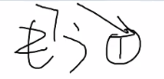

さっき 1调词 刚才
たったいま （重读い） たった今 就刚刚 刚才 离现在非常近
もういちと もう一と 再一次
まえに 前に 以前 （有些口语） ちんさん 1 陈先生

语法部分
１、李さん は 日本語で 手紙を書きます。 交通機関+で 工具+で 使用工具的方法和途径
2、私は パソコンで 日本語を 勉強します。
3、私は 小野さんに 辞書を あげます。（我给小野一本词典）
私は 小野さんに 辞書を もらいます。 （我从小野那得到本词典）
送 ~给 A给B 或 B从A那得到
给 > あげる 我给（ok） 他给（ok） 别人给我（X）
别人给我 ：もらう 得到。 他从他得到（OK） 我从别人得到（OK） 别人从我（X）
に 谁给谁东西时只要在句子中涉及到对象（必须是人） 就要加に
我从小野那得到字典：私は 小野さんから 辞書を もらいました。 （から 用法范围更广，比如 我从公司得到奖金 就不能用に）
4、李さんは明日 長島さんに あります。 好きな人にあります。 人+に+あります/会う。

课文学习
1、昨日 母に 誕生日の プレゼントを 送りました。
2、何で 送りました。 你用什么送的？
3、航空便で 送りました。
4、すみません，李さんは いますか。 もう 帰りましたよ。 强调作用
5、さっき 長島さんに 電話を もらいました。 刚刚收到长岛先生的电话了。
6、いつですか。 什么时候啊？
7、昨日の 夕方です。（昨日 2调词 +の 变 0调词）
8、A も B も 好きです。 A和B都喜欢。
9、前に 長島さんに もらいました。 以前我从长岛先生那得到的

第9课

单词表
这节课主要说形容词，名词 + は + 1 类形容词（い形容词） 可愛い +です。 作为判定句子
1、りょうり 料理 四川料理（しせん） ちゅうか 中華料理 イタリア料理 料理教室
スープ 汤 北京ダック （这两个不常用，可以不用记）
食べ物 飲み物 すき焼き （日式牛肉火锅）
2、 おんせん 温泉 箱根（はこね） お湯（おゆ） 热水 水（みず） 冷水
ゆかた 浴衣/和服 （一般是指和服了） お客様（おきゃくさま）
女性（じょせい） 男性（だんせい） 歌舞伎（かぶき）
3、眺め（ながめ） 景色（一般指视野开阔，高） けしき
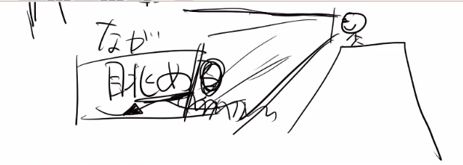
天気（てんき） 天気がいいから 散歩（さんぽ）しましょう いい天気ですね （今天天气不错啊）
山（尾高型词语） 海（尾高型词语 对整个句子升调） 海鮮 かいせん
4、薬（くすり） 助记：哭死你 常用搭配：薬を飲む（む 读men） 紙（尾高型词语）
たくさん 很多 たくさんの薬。
5、気持ち（きもち） 気持ちがいい
6、辛い（からい） 辣的 わさび（芥末的味道也叫做 辛い）
甘い（あまい） 甜的，天真 甘くないぞ。不是那么天真的。
塩辛い（しおからい） しょっぱい （口语化） 咸的 塩（しお） 盐
酸っぱい（すっぱい） 酸的
苦い （にがい） 苦的
7、美味しい（おいしい） うまい 好吃 男性用得比较多 まずい 难吃的
熱い (あつい) 烫的 冷たい つめたい 冰冷的 （东西）
楽しい （たのしい） 愉快的 面白い（おもしろい【常用些】） 愉悦的
つまらない 无聊的
8、広い（ひろい） 宽广的 狭い（せまい） 狭窄（空间上的）
大きい 大 小さい 小 忙しい いそがしい 好忙
いい 好 いい人 好人（好人卡） わるい 悪い 悪い人 坏人
素晴らしい すばらしい 极好的 素晴らしい作品。
9、 遠い とおい 遠く（名词形式）远方的 近い ちかい 近く（名词形式） 附近
高い たかい 高、贵 低い ひくい 背（せ）が高い 背が低い 安い やすい 便宜的
寒い さむい 寒冷 （天气） 今年の冬は寒いです。 暑い あつい （天気暑い）
蒼い空 （あおいそら） 白い しろい 新しい あたらしい 新しい先生
古い ふるい 旧的 難しい むずかしい 难的 易しい やさしい 简单的 優しい（温热柔体贴） 一般简单就说 簡単（かんたん）
10、多い おおい 少ない すくない 可愛いい かわいい
本当に ほんとうに 真的，实在是 あまり +形容词 ない 表示否定形式 不（太）~
とても very 很 大変（相对とても更为郑重一些） まじ 现在年轻人更常用些。
少し すこし（比ちょっと 更为郑重些） 全然 ぜんぜん 完全不，全然不（一般自己作为短语使用就行了。） ちょうど 正好 あら 哎呀！（表示吃惊时） =あれ
てんあんもんじけん

基本课文（语法：形容词 ＋ない）
一类形容词 直接接名词 以い结尾的形容词。
1、 否定式：この スープは あまり あつく ないです。（3个音节的形容词变否定形式时，声调前移）
可愛くない 悪くない（not bad） 遠くない 高くない 少しも寒くないわ
忙しくないです いい（在日语有另外一个说法 よい）-------> よくない
全然+否定式
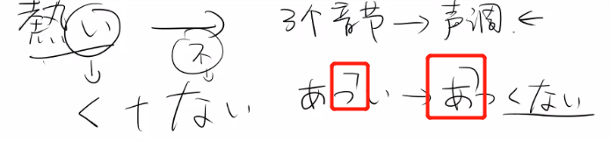
2、过去式：旅行は とても 楽しかったです。 よかった（庆幸 过去式） 【形容词有过去式】
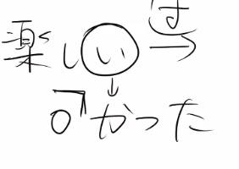
まずかった 以前很难吃，现在不知道是否难吃了。 可愛かった
可愛かった 以前很可爱的 おもしろい 面白かった
5、中国は ひろい くにです。 たくさん人。
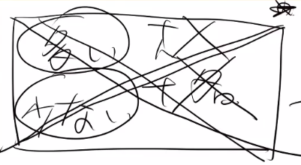
6、 可愛くなかった （过去否定） とても 大きい 建物ですね。
万里の長城は 北京から 遠いですか。
美味しかった。 美味しい（只能是刚刚吃过一口，或者正在吃）
北京タックは 食べました。（北京烤鸭你吃过了吗？ 这里用は替代了を）

７、この浴衣は ちょっと 小さいです。
これをどぞ。（请……样）
これは ちょうど いいです。 / これも ちいさいです。（这个也小了。）
とても 気持ちがいいですね。 あまり 美味しくないですね。

第10课
主要概述：语法部分
1类形容词 主要以 い结尾
2类形容词 两个汉字居多/外来语
2类形容词的语态（和名词完全一样）
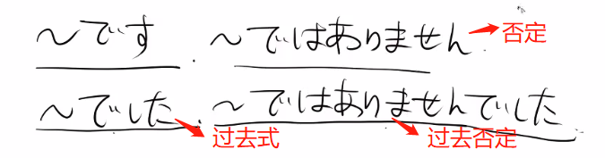
名词 +名词 日本語の本
2类 +名词 ~ な ~ 綺麗な猫（2类） 私の猫（名词） 可愛猫（不加な 1类）
京都 の 紅葉（こうよう 红色的树叶）（もみじ 专指枫叶） 有名（ゆうめい）です

单词表
1、故郷 こきょう ふるさと（也是指故乡，也是一首比较有名的歌） 嵐 あらし

通り とおり 大街 经常以 大通り（おおとおり） 形式出现 大马路
町 まち 即指城市也可以指街道 所 ところ 地方的感觉（口语化）
2、お店 おみせ 人形 にんぎょう 玩偶 ，小娃娃 作品 さくひん
彫刻 ちょうこく の 作品 自動車 じどうしゃ 汽车（车的种类） 車 くるま（车子，口语化） 道具 どうぐ 魚 さかな さんま（秋刀鱼）其它鱼类名字： たい まぐろ
3、お菓子 おかし 小零食 物 もの シーズン season 季节 季節 きせつ
修学旅行 しゅうがくりょこう 観光客 かんこうきゃく 作家 さっか サッカー 足球（长音）
部長 ぶちょう 平日 へいじつ 休日 きゅうじつ 休みの日 やすみのひ 日 ひ
4、生活 せいかつ 世界 せかい 世界が悪い（都是世界的错） 晴れ はれ
雨 あめ 曇り くもり 阴天 雪 ゆき Yuki 雪の華【中岛美嘉唱得】 汚い きたない
（助记：东南西---------->缺北 （きた）ない（表示否定）） 綺/麗 き/れい（2类形容词） 其实是2个汉字 +な +名词
5、2类形容词 （音读较多）：有名 ゆうめい 賑やか にぎやか （ni ni ya ga）繁华

静か しずか （xi zi ka ） 静香 しずか （xi zi ga） 暇 ひま 親切 しんせつ 热情
好き すき 好きな人 風早君（かざはやくん）のことが好き（要降调）です 風早君我喜欢你
6、嫌い きらい （0调词） 便利 べんり 不便 ふべん 元気 げんき おじいちゃん は 元気です。 おげんきですか。（你好吗？） 私は元気です。（有段时间没有见了）
簡単 かんたん ハンサム 帅气的 いける（可以，很棒） イケメン メン（男人） 帅哥
7、どんな 什么样的？ どんな人ですか。どんなところ（什么样的人啊？） どう 怎么样，用在 です前 どうですか。（这个怎么样啊？） どうしますか。 （怎么做呢？）
いかが 和 どう相似 不过是敬语的说法。 いろいろ 各种各样 いろいろあります。（各种各样的） いろいろな猫（各种各样的猫咪）------> いろんな猫
8、でも but そして 递进的关系 ところで 转换话题的说法 话说…… あれえ 咦 なら（na la 有舌头弹的感觉，发音正确。）富士山 ふじさん もう少し もうすこし
~中：
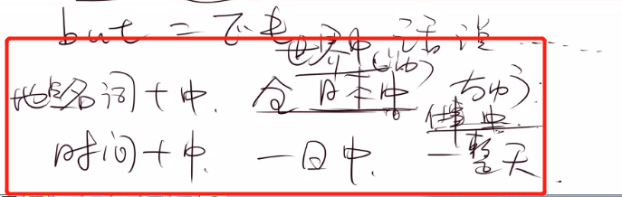

基本课文
昨日は 日曜日でした。 昨日 要用过去式。 さくじつ
どんな お土産を 買いましたか。 你买了什么土特产啊？
京都は どうでしたか。 京都感觉怎么样啊？
とても 綺麗でした。 でも,静かでは ありませんでした。
大きい 町です。そして,賑やかな町です。
昨日は 晴れでした。 でも,一昨日 は 雨でした。いっさくび
昨日 東京へ 行きました。
町は あまり 静かじゃ ありませんでした。 へいじつ
ああ,今日は平日ですね。でも,休みの日は 観光客が多いです。とても にぎやかですよ。
あれえ,誰も いませんね。
この 美術館に は どんな 作品が ありますか。は是强调作用
世界中の 有名な 作家の 彫刻です。 さっか ちょうこく
地点+ に（も） 东西 が あります。 いろいろ（副词/2类形容词）
おもしろいの （の这里做万能的代词，指代前面的东西）
美術館の 庭にも いろいろ おもしろいのがありますよ。

第11课（喜欢的表达）

表白句型了解
下述三个用が
1）表示喜欢： XX が好き。 1、すきです。 2、XXのこと が好きです。 我喜欢你的一切。 きらい
2）好恶： XX が好き。（イケメン,お金） XXが嫌い（ゴキブリ 蟑螂 虫（むし）） 嫌いな物
3）能力 できる can XXXができる。 水泳ができる。
わかる 也是能力的一种 日本語が分かる。 我懂日语

单词部分
1、歌 うた できます 会 歌ができない。 歌ができません。 我不会唱歌
から（空）オケ（管弦乐） 卡拉OK ロック rock 狂野 、摇滚音乐 ポップス pops J-popが好きです。 クラシック classic 古典音乐 ピアノ piano 钢琴 ピアノがでける。

2、絵 絵を描く 画画 英語 えいご スペインご 西班牙语 スポーツ sports 体育运动
水泳 すいえい 游泳 ゴルフ golf 高尔夫 運転 うんてん 开车 運転ができました。 你会开车吗？【名词】 飲み物 のみもの 饮料 食べ物 たべもの 食物 お酒 おさけ 酒类
3、肉 にく 野菜 やさい 蔬菜 果物 くだもの 水果 向日葵 ヒマワリ 薔薇 バラ
薔薇のない 玫瑰/蔷薇 コンピュータ パソコン 电脑 窓 まど 窗户 結婚式 けっこんしき 写真展 しゃしんてん 旅館 りょかん 温泉旅館 別荘 べっそう 寄木細工
よせぎざいく 模様 もよう
4、外国 がいこく がいこくじん 外国人 会議 かいぎ 脚/足 あし 腿/脚 僕 ぼく 日语男生的自称 俺 おれ【一般朋友之间】 僕 ぼく【显得文静的男生】
私 わたし 【一般自称】
5、わかります わかる 会，知道 分かりません。 分かりましたか。
迷います 迷う（原形）迷茫 まよいます。犹豫，难以决定
できます 会，能，完成。 日本語が少しできます。
閉めます しめます 窓を閉めます。
疲れます つかれます 疲れる【原形】 ああ 疲れた。
散歩します 散歩しる【原形】 さんぽします

6、 日语中动词分为2类 大部分他动词可以用（把字句）翻译 自动词没有宾语
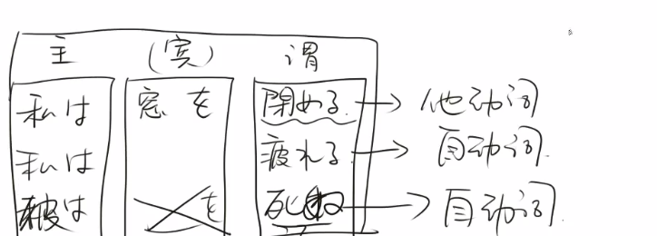

日语中自动词和他动词都是成双成对的出现 あの子が可愛
7、怖い こわい （私は） 虫が怖い。虫 むし （私は） あの子 が 可愛い。
（表示情感时，XX は XX が + 形容词 ）
赤い あかい 红色
原形 否定形式 过去式 过去否定 【复习】
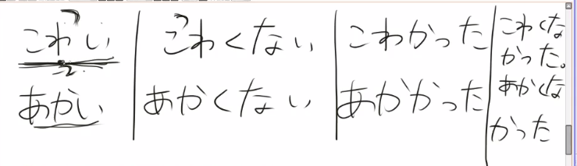
痛い いたい 上手 じょうず 日本語がお上手ですね。【上手 对别人说时】
得意です とくいです 得心应手 【对自己说时】 下手 へた 不擅长 【努力去做，做不好】 苦手 にがて 【不擅长，心理上有所抗拒】

8、 時々 ときどき 有时候 よく 经常 たまに 偶尔
また 还，再，又 again まだ not yet 尚未还没有
どうして 为什么 どうしたですか。 なんで 【随意一些】 なぜ 何故？ 【书面语】
だから/ですから 所以，因此 うーん 嗯……，这个……表示思考 うん 嗯
ううん 不 （嗯呢？）
けっこうです 不需要，拒绝 いいです 【拒绝】 区分看发音。 也可表示同意 多看剧，感觉吧
きにいります 気に入る 中意 お気に入りのコップ 这个是我特别中意的水杯
気に入りました。 など 等等 XX など。

语法部分
1、副词的频率对比图
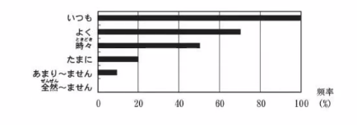
2、小野さんは歌が好きです。（尾高调）
3、スミスさんは 韓国語が 分かります。 【表示也的时候用も替代が】
4、吉田（よした）さんは 時々 中国や（列举一些名词时）韓国へ 行きます。

5、森さんは お酒が 好き（2类）ですから,毎日 飲みます。 ~因为
+たから
私は アニメが好きですから 日本語を勉強します。
天気がいいから【不加】

6、いいえ,全然 できません。
どんな 音楽（おんがく）が 好きですか。
ええ,大學で 習った たから,少し 分かります。 で 在某个地方做某个事情 に 表示在某个地方存在。
そして,たまに コンサートへ 行きます。
7、会社の 別荘も たくさん あります。 も代替了が
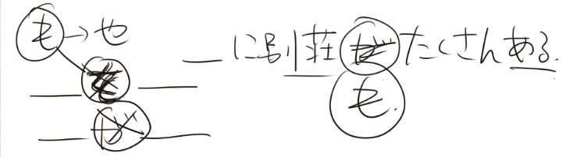
私は 運転が できませんから,いつも 電車です。
僕 来月 まだ 来ますよ。
ホテルで 写真展が ありますから。【正在举行摄影展，表示发生了某件事情，不是存在的意思，所以用で，不是用に】
気に入りましたか。你意下如何？
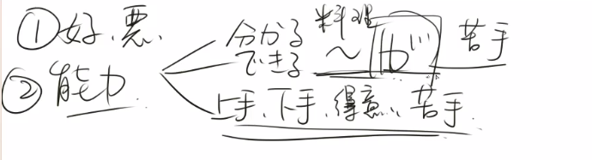

第12课

单词表
1、季節 きせつ 春 はる 夏 なつ 秋 あき 冬 ふゆ 日本料理 寿司 すし
寿司を食べますか。梨 ナシ banana バナナ ミカン 蜜柑 焼酎 しょうちゅう
日本酒 にほんしゅ 紅茶 こうちゃ 烏龍茶 ウーロン茶 ジャスミンちゃ 茉莉花茶
2、緑茶 りょくちゃ ジュース 果汁 人気 大人気 だいにんき です
席 せき 座位 class クラス 種類 しゅるい 背 せ 兄 あに 大哥 兄貴 あにき
最近 さいきん 最近 とても 忙しいですね。
3、降ります ふります 雨が降るよ 若い わかい 年轻 暖かい あたたかい
涼しい すずしい 速い/早い はやい はえ（蝿）ー 快点 大好き だいすき
一番 いちばん ずっと ~得多 比较句中表示程度相差很多 ずっと速い ずっと高い。
やはり/やっばり 【副词】仍然还是
4、この一年間 私は ずっと 家に 引きこもり【家里蹲】でいます。 いっねんかん
歌：
特別（とくべつ）なスーブを あなたに あげる あたたかいんだから~
瞳の（ひとみの）奥に（お，くに）ある【存在句】 私の大きな野望~（やぼう）
语法学习
１、李さんは 森さんより 若いです。 ＸＸ は ＸＸ より ＸＸ です。（A比B ）
帅 かっこいいです。
バナナはリンゴより おいしです。
２、日本より 中国の ほが 広いです。 Aより Ｂのほが 形容词 です。
比起A 还是B 要~ 英語より 日本語の ほが ずっと面白いです。
3、神戸は大阪ほが 賑やかでは ありません。【神戸不如大阪热闹】
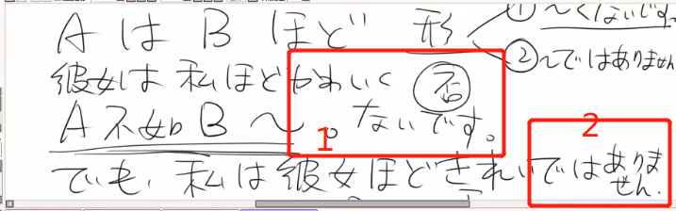
4、スポーツの 中で サッカーが 一番 面白いです。
ＸＸの 中で（表示XX之中，范围） ＸＸ が いちばん 形容词 です。
日本料理の なかで 寿司が 一番 有名です。
5、日本語と 英語と どちらが 難しいですか。 哪一个更？
A と Ｂ と どちらが 形容词 ですか。
どちらも 形容词 です。 两个都肯定
どちらも 形容词 では ありません。 两个都否定
6、 いいえ, 長島さんほど 上手ではありません。 长岛先生也不擅长。
7、 XX の中で （选择的疑问词） が 一番 形容词 ですか？中国はお茶の
一般的选择疑问词有：
どちら 二选一 どれ 多选一 只能指东西 在眼前的 なに 多选一 只能指东西 比较抽象的
どの人
8、中国は お茶の 種類が おおいですね。
象（ぞう）は 鼻 が 長い（ながい）です。
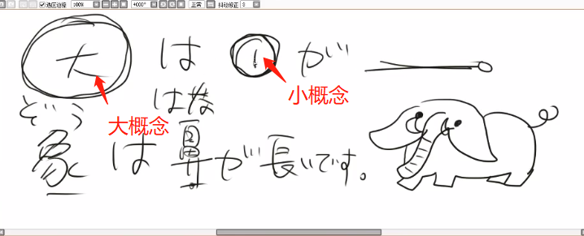

8、ええ。 ウーロン茶,ジャスミン茶,緑茶など, たくさん あります。 逗号也可以用や代替。
表示列举。など 接在最后表示 等等
9、私は ジャスミン茶の ほうが 好きですが・・・（请求）省略号的意味是话中有话的意味
あのう,そこは わたしの 席ですが・・・。 对不起，这是我的座位哦！

动词的分类
老师的总结：
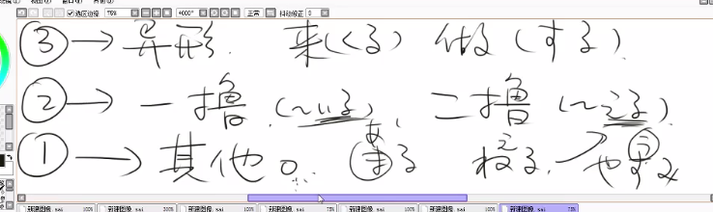
特殊的词：见一个记一个： 帰｜る 1类 教｜える ２类

第13课

你画我瞎
1、はがき 明信片 絵葉書 えはがき 引き出し ひきだし 抽屉 切手 きって 邮票
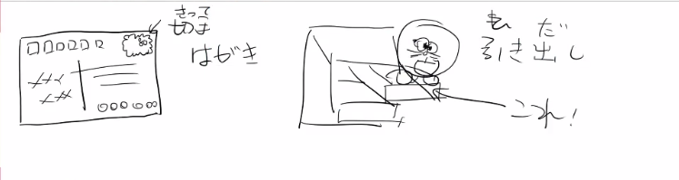
２、アルバム album 相册，唱片的【专辑】 タバコ tabacco 香烟
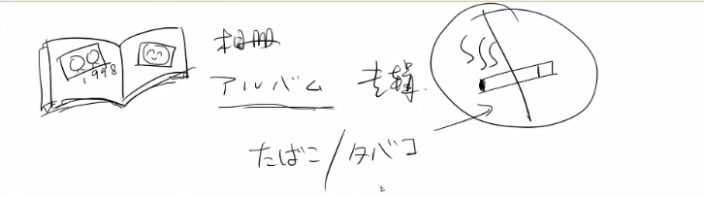
3、生ビル なまびる 漫画 まんが アニメ 动画
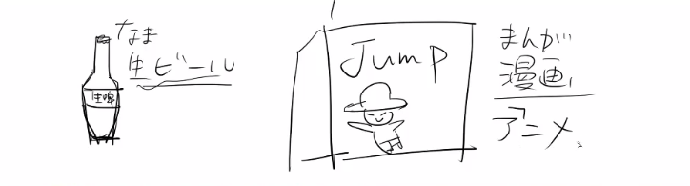
4、焼き鳥 やきとり 烤鸡肉串 唐揚げ からあげ 炸鸡
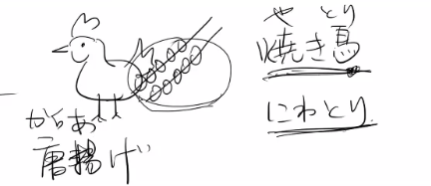
5、ボーリング ボーリング場（じょう）
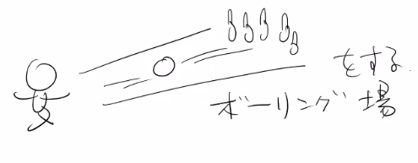
６、髪 かみ ガラージ 车库 garage 修理 しゅうり 象 ぞう 昼 ひる
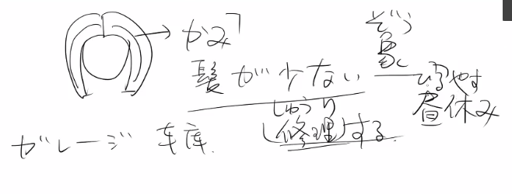
７、他 ほか ほかに何がありますか？ 其他的还有什么？ 肉 ＋じゃが（いも芋） 土豆烧肉

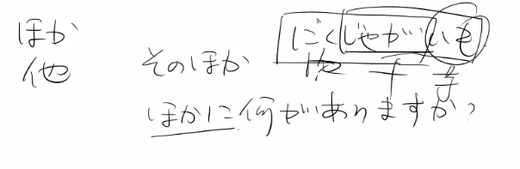
8、动词分类
Ⅰ类动词 | 其他所有的 | 送る（おくる）
Ⅰ类动词 | あう | ある（有，在）
Ⅱ类动词 | ～いる
Ⅱ类动词 | ～（え）る | 教える
Ⅲ类动词 | する | 勉強する
Ⅲ类动词 | くる

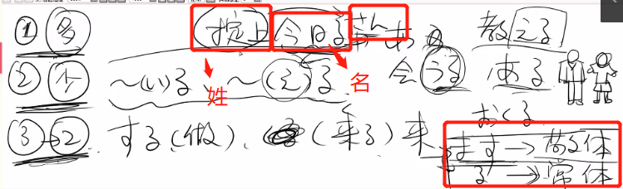
9、动词变形
Ⅰ类动词 | 其他所有的 | あう--->会います | 这里表示从う段变成同一行的い段
Ⅰ类动词 | 其他所有的 | おくる--->おくります
Ⅱ类动词 | ～いる | みる--->みます
Ⅱ类动词 | ～（え）る | たべる--->食べます
Ⅲ类动词 | する | する--->します | 勉強します
Ⅲ类动词 | くる | くる--->きます | 来ます

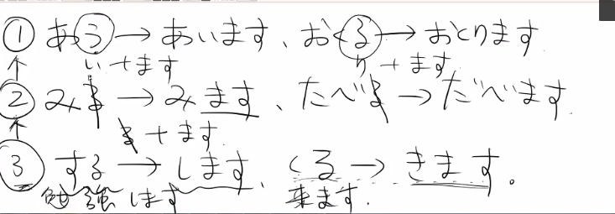

动词变形表 ない形：

分类 | 字典形 | ます形 | て形 | ない形
Ⅰ类动词 | 会（あ）う | 会います | 会って | 会わない
Ⅰ类动词 | 洗（あら）う | 洗います | 洗って | 洗わない
Ⅰ类动词 | 買（か）う | 買います | 買って | 買わない
Ⅰ类动词 | ある | あります | あって | ない
Ⅰ类动词 | 送（おく）る | 送ります | 送って | 送らない
Ⅰ类动词 | 押（お）す | 押します | 押して | 押さない
Ⅰ类动词 | 貸（か）す | 貸します | 貸して | 貸さない
Ⅰ类动词 | 話（はな）す | 話します | 話して | 話さない
Ⅰ类动词 | 消（け）す | 消します | 消して | 消さない
Ⅰ类动词 | 出（だ）す | 出します | 出して | 出さない
Ⅰ类动词 | 書（か）く | 書きます | 書いて | 書かない
Ⅰ类动词 | 行（い）く | 行きます | 行って | 行かない
Ⅰ类动词 | 歩（ある）く | 歩きます | 歩いて | 歩かない
Ⅰ类动词 | 急（いそ）ぐ | 急ぎます | 急いで | 急がない
Ⅰ类动词 | 泳（およ）ぐ | 泳ぎます | 泳いで | 泳がない
Ⅰ类动词 | 遊（あそ）ぶ | 遊びます | 遊んで | 遊ばない
Ⅰ类动词 | 読（よ）む | 読みます | 読んで | 読まない
Ⅰ类动词 | 住（す）む | 住みます | 住んで | 住まない
Ⅱ类动词 | 寝（ね）る | 寝ます | 寝て | 寝ない
Ⅱ类动词 | 見（み）る | 見ます | 見て | 見ない
Ⅱ类动词 | 降（お）りる | 降ります | 降りて | 降りない
Ⅱ类动词 | いる | います | いて | いない
Ⅱ类动词 | 食（た）べる | 食べます | 食べて | 食べない
Ⅱ类动词 | 開（あ）ける | 開けます | 開けて | 開けない
Ⅱ类动词 | 閉（し）める | 閉めます | 閉めて | 閉めない
Ⅱ类动词 | 教（おし）える | 教えます | 教えて | 教えない
Ⅲ类动词 | する | します | して | しない
Ⅲ类动词 | 勉強する | 勉強します | 勉強して | 勉強しない
Ⅲ类动词 | くる | きます | きて | こない

动词，副词 部分
1、かかる（自） かかります お金がかかる。 時間がかかる。表示花费多久时间/金钱。
咲く（自）さく 开花 咲きます 花が咲く 開く あく
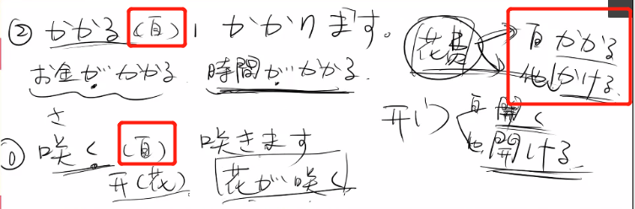
２、 泳ぐ（自） およぐ 泳ぎます プールで泳ぎます
遊ぶ（自）あそぶ遊びます 公園で遊びます。 ＰＳ４で遊びます。
３、 吸うすう 吸います タバコを吸います。
切るきる切ります 髪を切ります。 りんごを切ります。
4、だいたい 大体 大概 大体２時間ぐらい。 大概2个小时
とりあえず 暂且

量词部分
1、どのぐらい / どれぐらい 多久時間/多少钱
2、～冊 さつ ～回 かい ～枚 まい「用于扁平的东西上，纸张」 ～個 こ 「用在小东西上，一个小盒子」 ～杯 ぱい【一杯酒】 ~人 にん ～台 だい 【一台车】
３、～本 ほん 【细细长长的东西，比如酒瓶】 ～頭 とう 【大型的动物】 ~匹 ぴき 【小型动物】 ~つ ～着 ちゃく 【一件衣服】 ~羽 わ 【一羽鳥】 ～番 ばん 【表示顺序】
4、～足 そく 「一双袜子」 ～度 ど 【次数】 ～キロメートル 「公里」kilometer
～皿 さら 【小碟子】
５、～時間 一時 二時 二十四時間 ２４小时
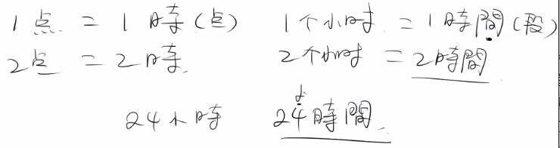

6、一週間 （段） 一か月 １个月 私たち 動物たち ＸＸ们

量词结合
 | ～つ | ～人 | ～台 | ～個 | ～本 | ～杯
1 | ひとつ | ひとり | いちだい | いっこ | いっぼん | いっぱい
2 | ふたつ | ふたり | にだい | にこ | にぼん | にぱい
3 | みっつ | さんにん | さんだい | さんこ | さんぼん | さんぱい
4 | よっつ | よにん | よんだい | よんこ | よんぼん | よんぱい
5 | いつつ | ごにん | ごだい | ごこ | ごぼん | ごぱい
6 | むっつ | ろくにん | ろくだい | ろっこ | ろっぼん | ろっぱい
7 | ななつ | ななにん | ななだい | ななこ | ななぼん | ななぱい
8 | やっつ | はちにん | はちだい | はっこ | はっぼん | はっぱい
9 | ここのつ | きゅうにん | きゅうだい | きゅうこ | きゅうぼん | きゅうぱい
10 | とおつ | じゅうにん | じゅうだい | じゅっこ | じゅっぼん | じゅっぱい
何 | いくつ | なんにん | なんだい | なんこ | なんぼん | なんぱい

语法部分
1、机の 上に 本が 三冊 あります。
本の 上に リンゴが 一つ あります。
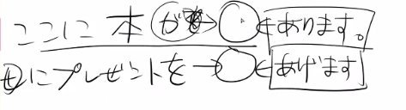
２、李さんは 毎日 七時間 働きます「自」。
学生は 毎日 何時間 勉強しますか。自習（じしゅう）しますか。
日本語を 二時間 勉強します。
３、李さんは 一週間に 二回 プールへ 行きます。
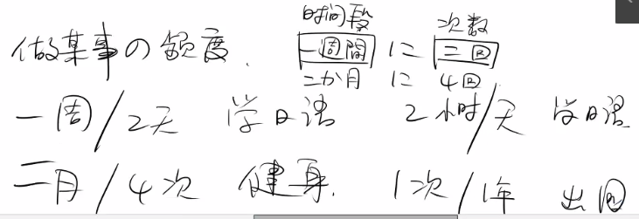
简略表达： 日本へ 留学しに行き

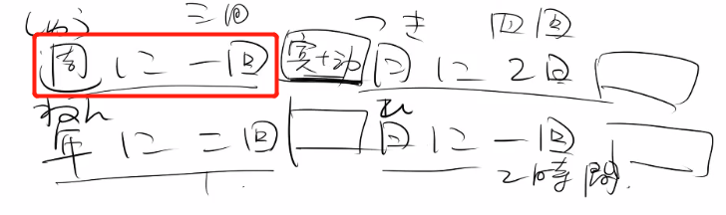
４、 午後 郵便局へ 荷物を 出しに 行きます。
どこへ もの を 动作 に（目的） 行きます。
去某个地方做某件事情。
日本へ 「留学しに」行きます。 动词的ます形的词干 + に 表示目的
会社へ 会いに 行きます。
何（を）「する」--->しに きたの？ 你来做什么啊？ を省略 しに 是する的ます形+に。
市役所へ 婚姻届（こんいんとどけ）を 出しに 行きます。

课文学习
1、はい,５枚で ２５０円です。【例外：1个时可以不用加で】
2、ええ,１か月に ２回くらい「左右」 見ます。
3、家から 会社まで どのくらい かかりますか。
4、電車で １時間くらい かかります。 かかります
５、これから 森さんと 近くの お店へ 飲みに 行きます。 李さんも 一緒に どうですか。
６、森さんたちは この お店へ よく 来ますか。
7、私も よく 来ます。
８、あのう,すみません。とりあえず「姑且」 生ビールを ３つ お願いします【更礼貌些】。
9、ほかの お店は いくら ぐらいですか。 那么其他的店大概是多少钱呢？
10、生ビールは だいたい １杯 四百円 か 四百五十円 ですね。【或者】
11、じゃあ, ここは 安いですね。

第14课

单词表
1、船便 ふなびん 航空便 こうくうびん 書類 しょるい 文件，文稿
原稿 げんこう 稿子，原稿 記事 きじ 报道 メモ memo 记录
3类动词一般构词法：
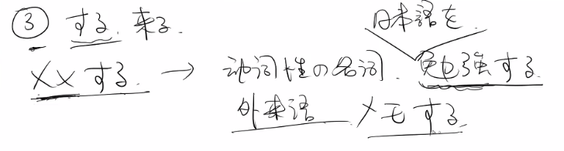
2、駅前 えきまえ 车站一带 橋 はし 角 かど 拐角 角 つの 动物的角
横断歩道 おうだんほどう 右 みぎ 左 ひだり 交差点 こうさてん 十字路口
道 みち 街 まち ドア 门 電気 でんき 电，电力 太極拳 たいきょくけん
3、朝ごはん あさごはん 朝食 ちょうしょく 晩ご飯 ばんごはん バーベキュー barbeque 户外烧烤

【动词部分】
1、【地点】を +移动性的动词 を 表示经过/离开的场所
公園を 散歩する。 さんぽする
通る 1类动词 【首先判断不是する和くる，再判断是否是い段或え段+る】
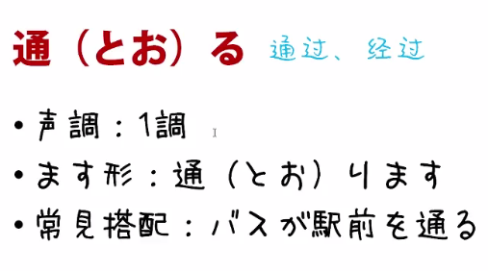
2、急ぐ ---->急ぎます。
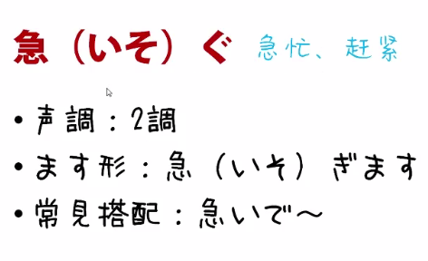
3、飛ぶ 鳥が空を飛ぶ。
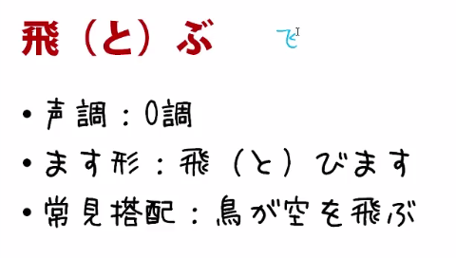
4、死ぬ ------＞死にます。
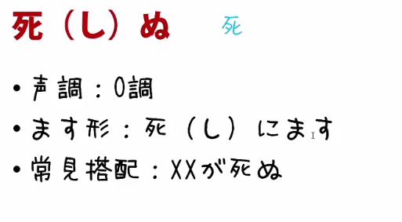
5、 待つ------>待ちます 順番を待つ じゅんばん
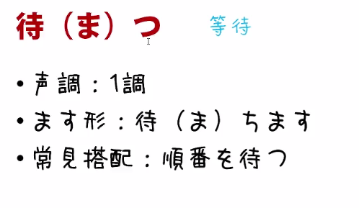
6、売る
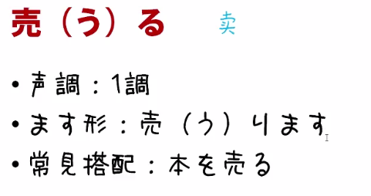
７、話す ---->話します
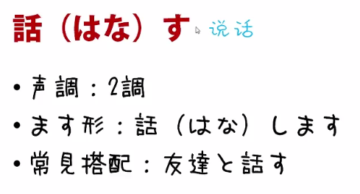
8、渡る 橋を渡る 渡ります。
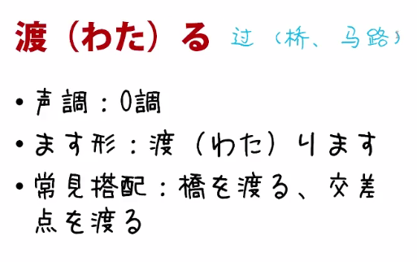
9、下ろす -----> おろします 荷物を下ろす。
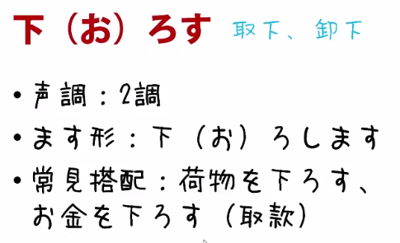
10、選ぶ
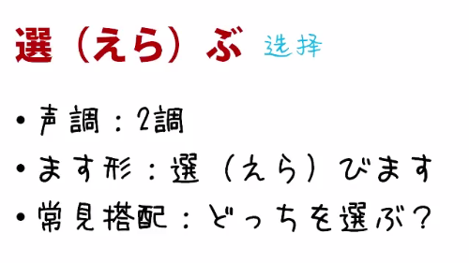
11、消す ----->消します。
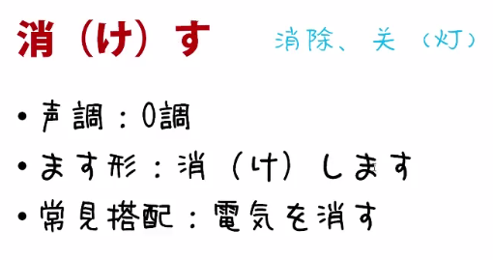
12、つける 2类 -----> つけます
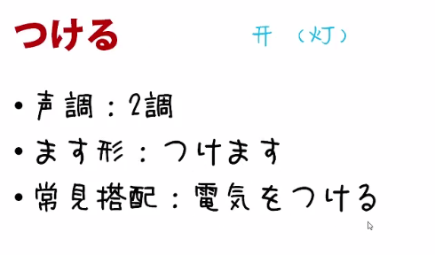
13、歩く ----> 歩きます。 歩いていきます。
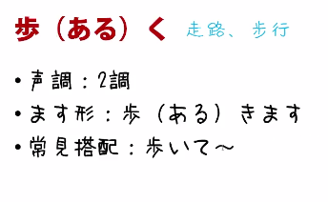
14、曲がる-----＞曲がります 左に曲がる ひだり
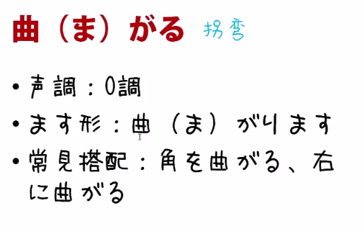
15、洗う ------> 洗います。
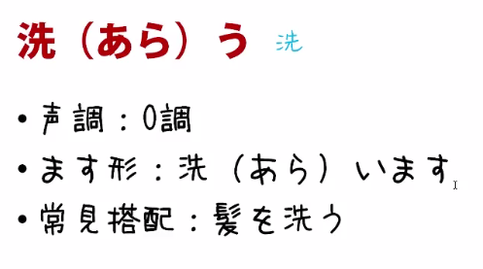
16、出る ----->出ます
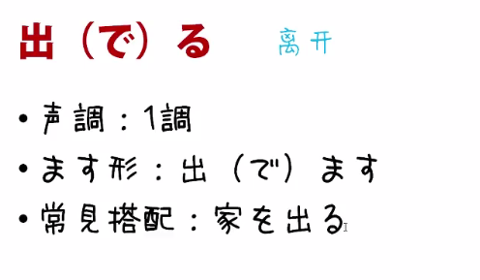
17、出かける ----＞ 出かけます
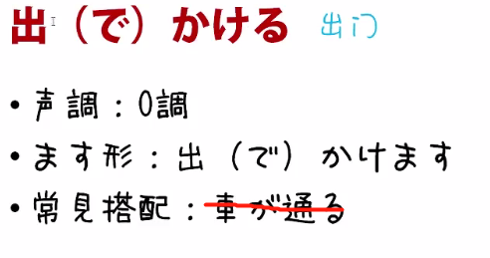
18、開ける ----->開けます 【物理上的解除封印】
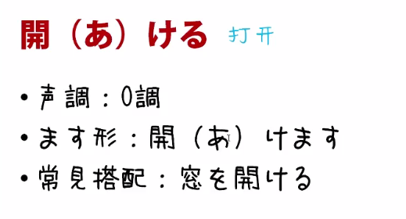
19、過ぎる ---->過ぎます
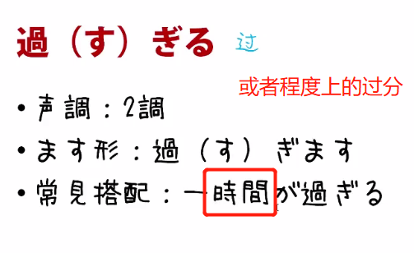
20、見せる ----->見せます 写真を彼女に見せる。
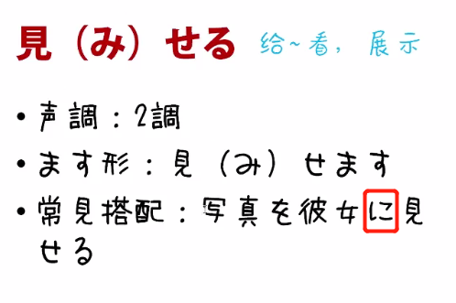
21、降りる---->降ります。 車を降りる くるま 乗る のる 反义词

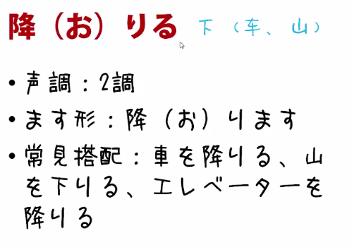
22、買い物する------>買い物します 趣味を買い物する。
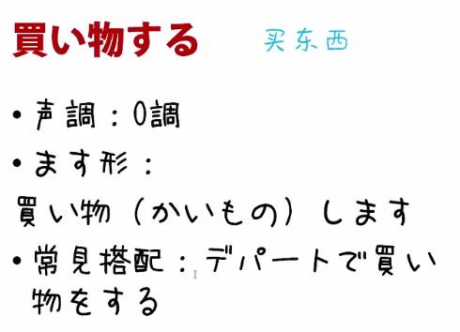
23、卒業する -----> 卒業します。
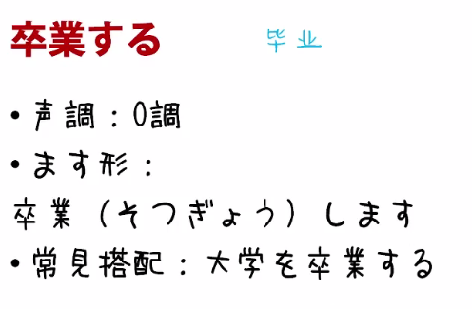
24、食事する ----> 食事します 食事に行きませんか。一起去吃饭吗？
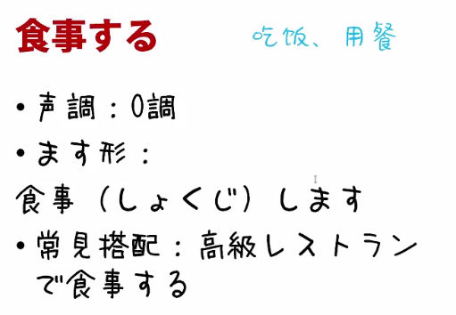
25、整理する ---->整理します
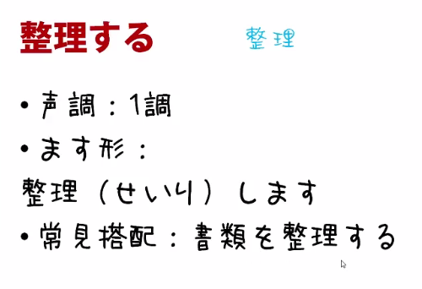
26、コピーする -----> コピーします
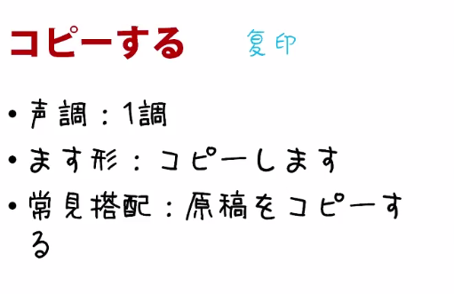
暗い くらい 大変 たいへん 不得了/非常 なかなか 相当，很，非常
こう 这样 そう/ああ 那样 あとで 过会儿 それから 然后；另外
すみませんが 对比起……，劳驾……

て形变幻
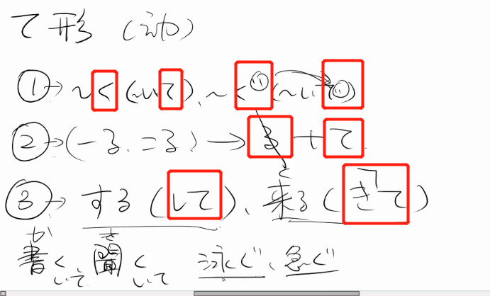

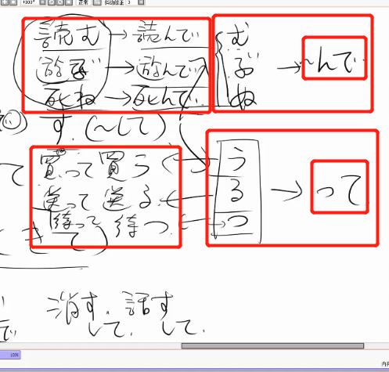

语法部分
1、昨日 デパートへ いって 買い物しました。
动词て形、动词 用于连接2个动词 表示动作的先后顺序。
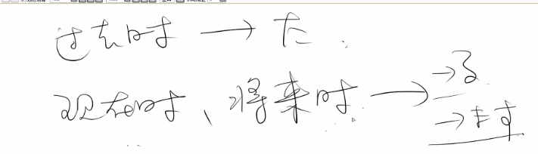
図書館へ 行って，勉強を します。 それから 家へ 帰って, 手紙を 書きます。
一边在连接3-4个动作时，可以用それから进行断句，方便理解。
2、いつ 什么时候 いつも 总是什么时候

动词て+ （から）【强调先后顺序】 ~之后，~以后
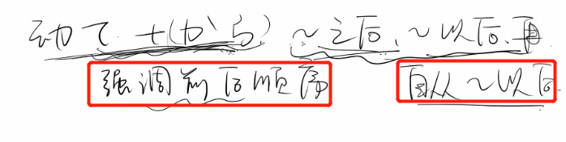
この アニメを 見てから 寝ます。
3、动词て +ください 请~please
すみません, この 荷物を中国へ 送って ください。 私と 結婚して ください。
4、 この バスは 駅前を 通りますか。 地点を+移动性的动词 表示经过某个场所。
5、~ が できる can 【表示某种能力用が】 做好了 完成了
原稿が できました。
6、李さん, もう 会社を 出ますか。 这里もう 表示将要

第15课
单词表
1、ボート boat ベンチ bench 市役所 しやくしょ 市政府 禁煙 きんえん 風邪 かぜ
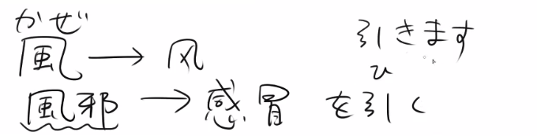
熱 ねつ 发烧，体温 私は熱がある。 睡眠 すいみん （寝る 睡觉）睡眠を取る（保持的睡眠）お風呂 おふろ 澡堂，浴室 お風呂に入る 进入浴缸

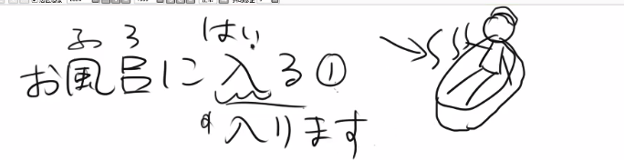
2、薬局 やっきょく 药店 クーラー 空调（制冷） エアコン air conditioner 这个才是空调 火 ひ 火をつける 点火 火を消す 灭火 気（き） 気をつける 小心 注意
気がある 有好感的意思 気になる 对某人又好感/耿耿于怀 気をつけてください 请小心啊
3、打ち合わせ 事前商量 打合せに行く 去事前商量 無理 むり 勉强，难以办到。 だめ 难以办到，主观上的不同意。

駐車禁止 ちゅうしゃきんし
立入禁止 たちいりきんし
火気厳禁 かきげんきん
撮影禁止 さつえいきんし

4、あたたかい 暖かい/温かい 大丈夫 だいじょうぶ 大丈夫だ 問題（もんだい）ない。
一番いいのをたのむ。请给我最好的。
5、もちろん 当然咯，不用说+形容词/副词 ゆっくり 慢悠悠的 もしもし 喂 いえ 【叹】不，不是 じゅうぶん 十分 好好的，充分的，够了 だめ 不行，不可以

6、 お大事に おだいじに 请多保重 别人生病的场合
いけません 不行，不可以 比较正式
かまいません 没关系，不要紧，有可以的意味
まだです 还没有，仍然……没有
気をつける 小心注意 気をつけます
無理をします 勉强做XX
睡眠をとります 睡觉
お風呂に入ります 洗澡
动词部分
1、乗る 乗ります 乗って 反义词：降りる おりる 降ります 表示东西落在另一个动作上面，有着落点时 用に 你揍别人时，把他的状态改变了用を

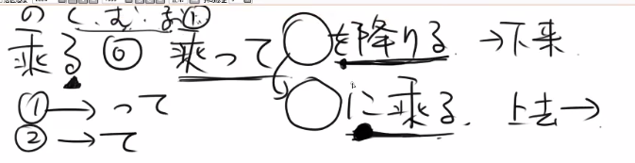
2、使う つかう 使います 使って ＸＸを使う
3、座る すわる 座って （ください）
4、入る はいる 入ります 入って 部屋に入る
5、申す もうす 申します 申して 言う いう 的自谦语 ～～と申します 是，说，告诉
6、取る とる 取ります 取って 睡眠を取る。 摄取睡眠
7、歌う うたう 歌います歌って歌てください。 唱首歌吧
8、伝える つたえる 伝えます 伝えて ＸＸに伝えてください。 说，传达，转告
9、止める とめる 止めます 止めて 車を止める 目覚まし【起床，睁开眼睛】時計（めざましどけ）を止める。 停止闹钟

文法部分
1、现在进行时ing：动词て +いる 动词て +います
私は日本語を勉強しています。
晩ご飯を食べています。
いま,何をしていますか。
葉子（ようこ）先生の授業（じゅぎょう）を受けています。
子供は庭で遊んでいます。
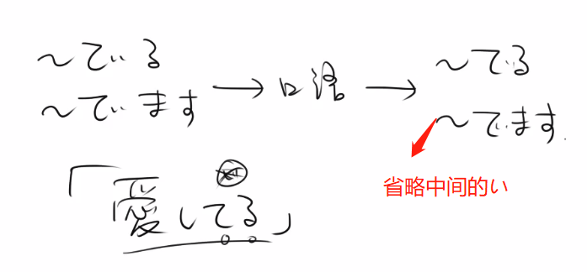
2、ここで 写真を 撮っても いいですか。 这里的相片我可以拍摄吗？
我可以~吗？ ~ても いいですか？ ~（自己的行为） 携帯を借りていますか
携帯を借りてもいいですか？
入てもいいですか？
入てもいいです。 你可以进来哦。
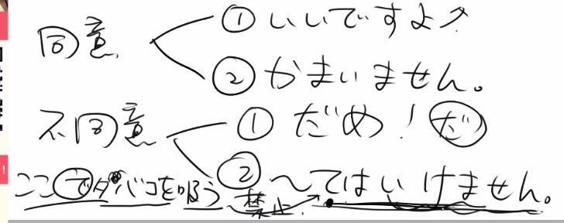
3、飛行機の 中で タバコを 吸っては いけません。
学校で漫画を読んではいけません。 飛行機の中でタバコを吸っちゃない。
学校で漫画を読んじゃだめ。
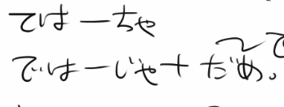
4、日曜日,小野さんは 公園で ボートに 乗りました。
5、いえ,ちょっと・・・。今 使って います。 不行啊，现在正在用。
6、どうしました？ 怎么了？
7、会社を休む。 向公司请假
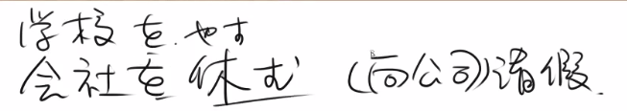
8、病院に行きます。
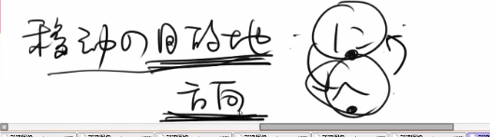
9、病院に 行ってから,ゆっくり 休んで ください。 表示先后顺序时。
10、お大事に おだいじに

第16课
单词表
1、操作 そうさ ｎ 機械 きかい ｎ 製品 せいひん 产品 建築家 けんちくか

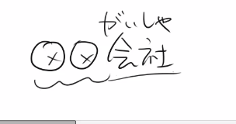
設計 せっけい 形 かたち どんな形ですか？ 最新 さいしん ネクタイ necktie 领带
財布 さいふ 钱包 革 かわ 皮革 布 ぬの 水筒 すいとう 緑 みどり 不光指绿色，也可代指绿色植物。

2、足 あし 脚 指 ゆび 手指，指头 目 め 眼睛 鼻 はな 顔 かお 脸 （かお～ 花王） 頭 あたま 头，头脑 頭がいい 聪明的意思 間違い まちがい 错误，失误。
問題 もんだい 広告 こうこく 广告 看板 かんばん 看板娘 かんばんむすめ

3、展示場 てんじじょう 入場料 にゅうじょうりょう 门票 サービス service 服务
天井 てんじょう 天花板 警備 けいび 戒备 クリスマスツリー 圣诞树 Christmas tree
皆さん みなさん 子 こ 孩子 横 よこ 旁边

动词部分
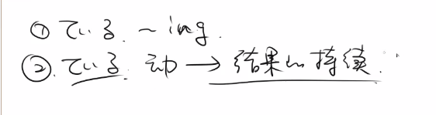
1、持つ 持ちます 持って 1调词 ＸＸを 持っています。我拥有某样东西
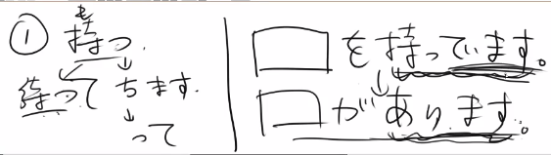
2、住む 住みます 住んで ＸＸに 住んでいます。
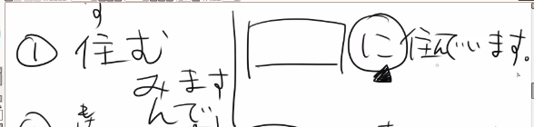
3、知る しる 知ります 知って ＸＸを 知っています。
4、結婚する 結婚します 結婚して 結婚していますか。 けっこんする
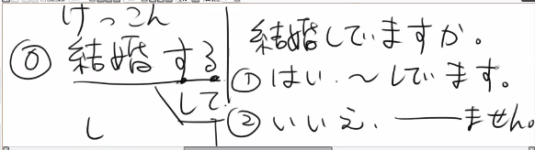
5、直す なおす 直します 直して 宿題を 直します
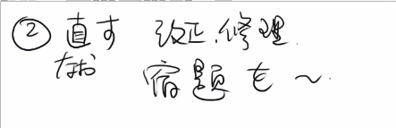
6、片づける かたづける 片付けます 片付けて 整理，收拾 部屋を片づける。

7、練習する 練習します 練習して 练习 れんしゅうする れんしゅうする
8、安心する 安心します あんしんする あんしんする 安心して あんしんする
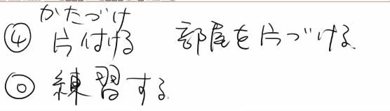

形容词
1、明るい あかるい 明亮的 部屋が明るい あの子明るいね
2、長い ながい 長いあいだ 在这长久的时间里。（分别时说得多些）
3、短い みじかい 短い間 でしたが とでも 楽しかったです。
4、軽い かるい 东西很轻 軽い男 轻浮的男人
5、優しい やさしい 温柔
6、細い ほそい 细长的
7、太い ふとい 粗的
8、黒い くろい
9、ユニーク unique 独特的
10、安全 あんぜん 安全な場所に いきましょう。
11、派手 はで 派手な顔华丽的打扮
12、地味 じみ 地味な顔 土的打扮 【负面】
13、厳重 げんじゅう 森严，严格
14、真面目 まじめ 认真的 真面目な人
15、大切 たいせつ 珍贵的 大切な人
16、複雑 ふくざつ 複雑な問題 簡単 かんたん

副词
1、ちゃんと 好好地
2、まだ 还，尚
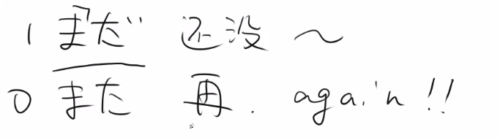
3、すぐ 马上，立刻 いま行きます すぐ行きます。
4、随分 ずいぶん 超出我的想象，跨度很大 随分変わりましたね。 かわる
5、ほら 【叹】 你看
6、頭がいい あたまがいい 脑子好 頭が悪い 脑子不好

量词
1、~費 会費 かいひ 光熱費 こうねつひ 照明、供暖费用 交通費 こうつうひ 交通费
食費 しょくひ 伙食费
2、～料 入場料 にゅうじょうりょう 门票费 使用料 しようりょう 使用费
送料 そうりょう 运费 手数料 てすうりょう 手续费
3、～代 電気代 でんきだい 电费 水道代 すいどうだい 水费 食事代 しょくじだい 餐费
有料 收费 ゆうりょう 無料 免费 むりょう

语法部分
1、この 本は 安くて 面白いです。
この リンゴは 大きくて,甘くて，おいしいです。
あの人は 背が高くて かっこいいです。
当一个物体用两个形容词时，前面的形容词需要用て形。 い形容词变て形的方式是：
い ------> くて。 このコンピュータの操作は簡単で便利です
2、二类形容词 + で 即可。
この コンピュータの 操作は 簡単で 便利です。
森さんは 親切で 優しいです。
3、1类和2类混用时：主要看顺序
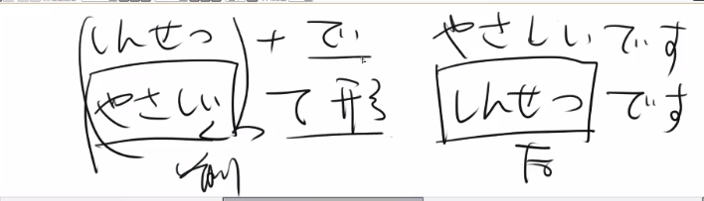
形容词在修饰名词时：
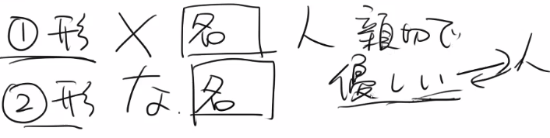
優しくて 親切な人。
4、名词并列使用 ：
スミスさんは 旅行会社の 社員 で， 営業部の 部長です。

基本课文
1、森さんは 車を 持って います。 森先生拥有一辆车
2、这个东西虽然如何 ，但是……… …
～が，～。 さんかげつ
三ヶ月 パソコンを 練習しましたが，まだ あまり できません。

我虽然练习了3个月的电脑，但是还不太行。
まだ～ない 还不~
3、町が 綺麗で 安全ですが，物が 高いですね。
4、長島さんは どこに 住んで いますか。
5、日本の 有名な 建築家の 設計で，最新の 展示場です。 （用逗号省略了 す）
6、たくさんの 人が きますから， 警備が 厳重です。 因为有很多人，所以警备森严。

第17课

单词表
1、洋服 ようふく 区别于传统的服装 セーター 毛衣 ノートパソコン 笔记本电脑
バイク bike 摩托车 お汁粉 おしるこ 年糕小豆汤 天ぷら てんぷら 天妇罗
お三十日 おみそか 新年前夜 大晦日 初詣 はつもうで 健康 けんこう
2、恋愛 れんあい ドラマ drama 连续剧 相手 あいて 对象，对方 相手はいますか。
恋人 こいびと 先輩 せんぱい 男性 だんせい 女性 じょせい 外人 がいじん
外国人 がいこくじん 夏 なつ 今年 ことし
始める はじめる 始めます 【0调 他动词 2类动词】
授業（じゅぎょう）を始める。 以我为主语
授業が 始まります【自动词】。 以课程为主语

連絡する れんらくする 連絡します
～に 連絡する じゃあ，まだ 連絡する。

1、欲しい ほしい ～「物体」が欲しい
何が欲しいですか。
表示愿望时：动词词干 + たい 猫を飼う「かう」 ----> 猫が飼いたい。
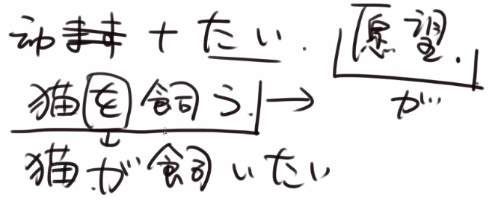
日本に行きたい 我想去日本。

2、立派 りっぱ 美观的 ，杰出的 立派な男性
今度 こんど 下次 今回 こんかい 这次

1、ぜひ 一定 【副词】 表达非常希望的心情 そろそろ 快要 まず 首先

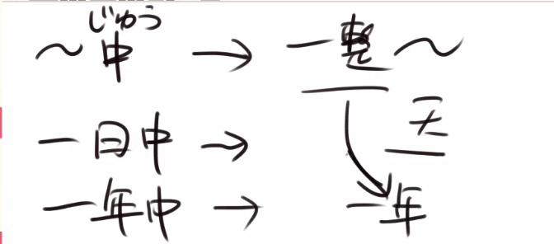
～中に ------->在~（期限）之内
今日中に 出してください。

基本课文
1、私は 新しい 洋服が 欲しいです。
2、私は 映画を（が） 見たいです。 我想去看电影
私は アメリカへ 留学（りゅうがく）に 行きたい。 に 表示目的
3、一緒に お茶を 飲みませんか。 要不要一起去喝茶啊？（邀请）【更委婉】
4、ちょっと 休みましょう。 稍微 休息一下吧。

5、いま 何が 一番【加在谓语前面】 欲しいですか。【总之动词词干+に 就能表示目的】
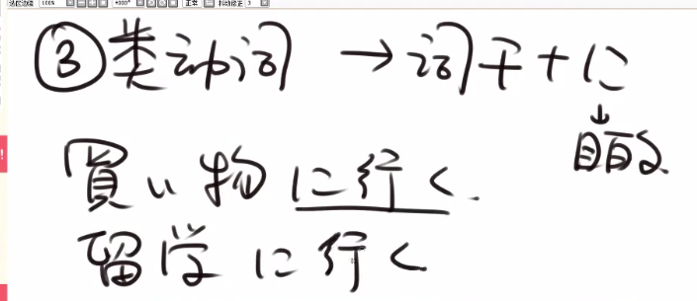
1,2类词语 去掉ます +に
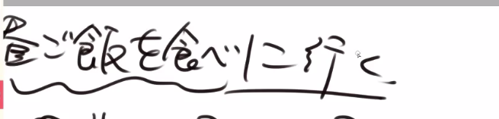

6、一緒に どうですか。 要不要一起去啊 【比较礼貌的说法】 询问长辈的时候，最好不要用たい
7、何でも いいです。 什么都可以。
誰でもいい 谁都可以
誰もいない 没有一个人在
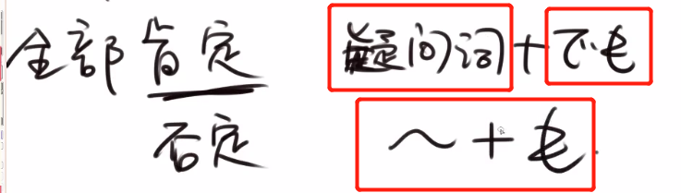

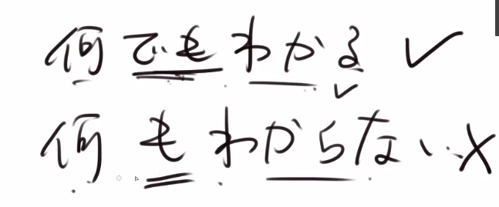

对话部分
1、何を お願いしましたか。 你许了什么愿望啊？
2、今年中に 結婚したいです。 希望今年能够结婚
3、森さんは どうですか。 你觉得森先生怎么样啊？【提建议常用，根据上下文】
4、温かい 物を 食べませんか。 要不要的意味
5、いいお店を 知っています。 我知道一个很好的店

第18课
单词表
1、音 おと 音がする 有某种响声 夫 おっと
声 こえ 东西的响声，一般指人的声音 声が綺麗
2、空気 くうき 空気を読め！【KY】 形容不合时宜的话 息子 むすこ 儿子 娘 むすめ 医者 いしゃ お医者さん お嬢さん おじょうさん 贵千金，令爱 社会人 しゃかいじん
旅行ガイド 旅行导游 ガイド guide 导游 学者 がくしゃ
3、パイロット pilot 飞行员 デザイナー designer 设计师 タイムサービス time server 限时打折 新春セール 三割引 さんわりびき 七折 定価 ていか 定价 半額 はんがく
値段 ねだん 价格 シャツ shirt 衬衫 Ｔシャツ T恤 スカート 裙子 ワンピース 连衣裙（读音类似海贼王的 One peace）
4、色 いろ 赤 あか 青 あお 蓝色
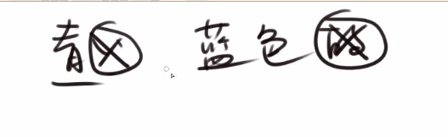
5、お正月 おしょうがつ 時間 じかん 将来 しょうらい 準備 じゅんび
病気 びょうき

1、なる 变~ なります なって 状态改变，身份的改变
病気になる
2、開く（あく） 開きます 【自动词】
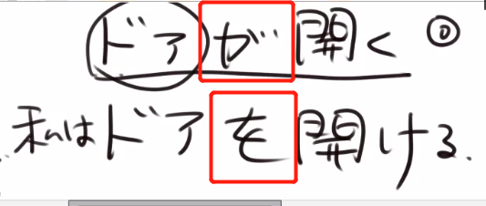
3、似合う にあう 良く似合いますね！
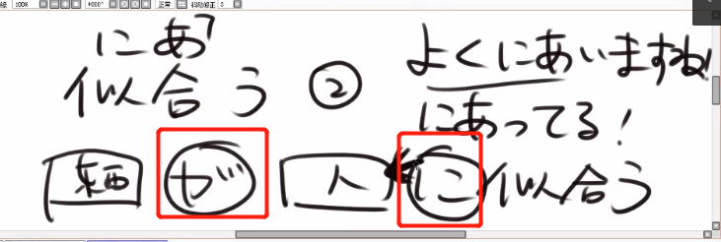

1、煩い うるさい 烦，使人心烦 シンプル simple 简单，单纯 間も無く まもなく 马上，一会，不久（正式） もうすく 马上，一会（随意一些）
2、更に さらに / もっと 更加 さあ，【叹词】早く。快点，快点 还有一个表示我不知道的意味。
3、出来るだけ できるだけ 尽量，尽可能 求めて まとめて 一下子，汇总 いまから 今から 从现在开始

基本课文
1、子供は大きくなりました。 遠くなる とおくなる 部屋が綺麗になる 教師になりたい。 教師になりたい
お嫁さん 新娘 およめさん
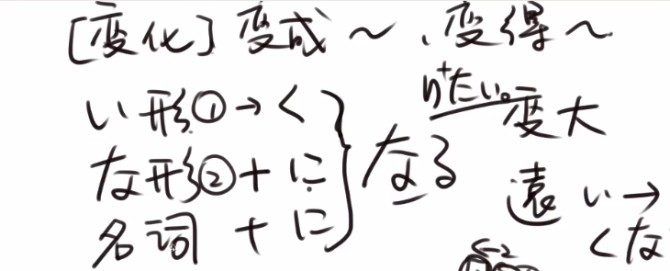
早く大人（おとな）になりたい。

2、テレビの音を 大きくします。
部屋をきれいにしてください。请把房间打扫干净。
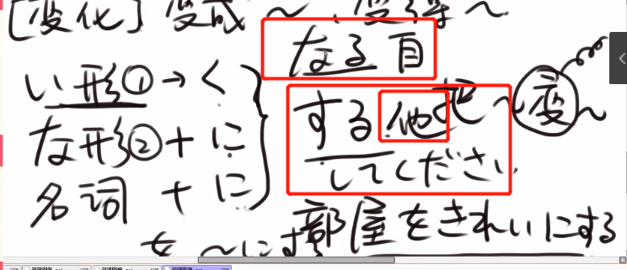
3、～にする 有选择的意味
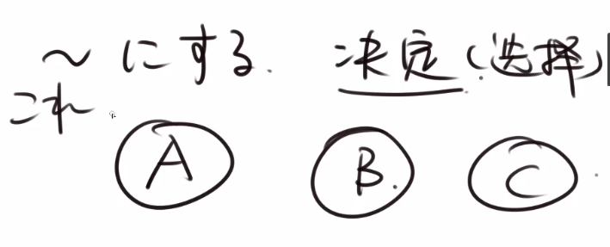
4、旅行の荷物は軽い ほうが いいですよ。 给建议时，用ほうが表示一种对比
赤いほうが いいですね。よく 似合いますよ。 大体 定価の三割引か
できるだけ 軽くします。 （かるく）
5、今年 ７歳に なりました。
６時に なりますから。
6、どのぐらい 安く なりますか。
だいたい 定価の 三割引か 半額に なります。
私も 新しい 洋服が 欲しく なりました。
7、更に お安く しますよ。 我们会给更多的优惠

第19课
单词部分
- ます型
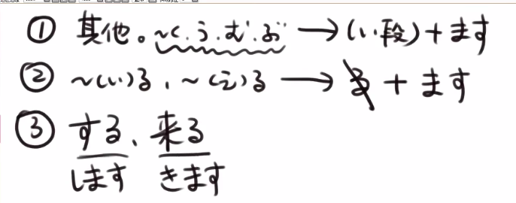
- ない 型 -------> 否定，不
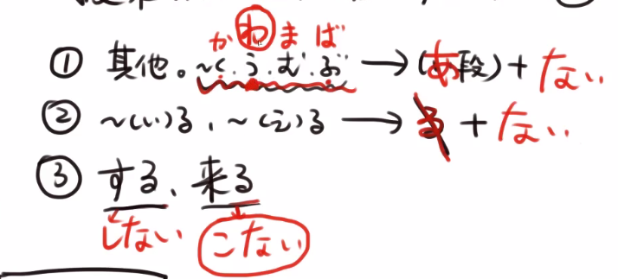

1、品物 しなもの 物品，商品 お皿 おさら 盘子 ゴミ 垃圾 人ごみ 人很多的意思
初心者 しょしんしゃ 上級者 じょうきゅうしゃ 高級 こうきゅう コース course
路线，滑道 /课程 スキー ski
2、昨日（さくじつ），スキーに 行きました。 レポート report バスポート passport 护照 ビザ visa 签证 喉 のど
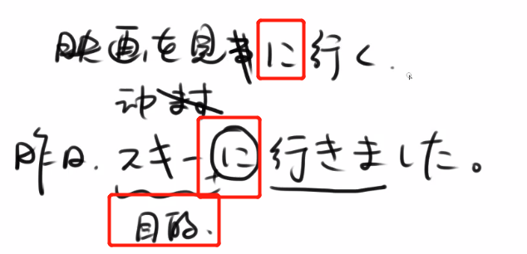
3、触る さわる【自】~に 触る 電灯に触らない。
～ ない ＋でください 请不要~ ！！ 触らないでください。
~ てください 请做~ やめてください 请停止，请求别人停止。
電灯（でんとう）に 触らないでください。
4、脱ぐ ぬぐ 【他】 脱ぎます 脱がない 脱いで 靴を脱ぐ
5、転ぶ ころぶ【自】 転びます 転ばない 転んで 転ばないでください。 摔倒
6、渇く かわく【自】渇きます 渇かない 渇いて 喉が渇きました。 口渴了。
7、治る なおる【自】治ります治らない 治ってこの病気は治らないです。 这个病治不好了。
8、滑る すべる【自】滑ります 滑らない 滑って 手が滑る【手滑了】 或者指笑话冷场了。
9、呼ぶ よぶ 【他】呼びます 呼ばない 呼んで【平声】 叫上~ 叫来~ 警察を呼ぶ けいさつ 救急車を呼ぶ きゅきゅしゃ ０调词 読んで【四声】
10、返す かえす【他】返します 返さない 返して 某人 に 东西 を 返す。
倍返し 加倍奉还！（ばいがえし） やられたらやり返す。 被摆了一道，就要干回去。以牙还牙
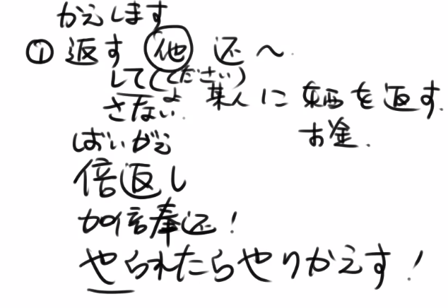
11、手伝う てつだう 【他】手伝います 手伝わない 手伝って 家事を手伝う 做家务
引越し（ひっこし）を手伝う 搬家 手伝ってください 请帮个忙
12、０ 運ぶ はこぶ 【他】運びます 運ばない 運んで 荷物を運ぶ 怪我（けが）人を運ぶ（搬运伤者）
13、０ なくす なくします なくさない なくして 財布をなくす （钱包丢了）
大事なものなくしました。 （大事） だいじな
14、落とす おとす 【他】 落とします 落とさない 落として スピードを落とす。减速
男を落とす （让那个男人爱上我） 使~ 落下
15、置く おく 置きます 置かない 置いて 放~ XXをXXに置く。
16、払う はらう 払います 払わない 払って 付钱 食事代を払う。
17、立つ たつ【自】立ちます 立たない 立って
廊下（ろうか）に立つ 站走廊去 立って 言って ください。 请站起来说话
18、0 忘れる 【他】 忘れます 忘れない 忘れて ～を忘れる 鍵（かぎ）を忘れる
私のこと 忘れないでください。 请不要忘记
19、慌てる あわてる【自】 慌てます 慌てない 慌てて 慌てないてください 不要慌张
【口语中：慌てるな！不要慌张 慌てて～ 慌慌张张地做~】
20、捨てる すてる 【他】 捨てます 捨てない 捨てて ゴミを捨てる。丢垃圾。
21、残業する ざんぎょうする 残業します 残業しない 残業して 加班
22、心配する しんぱいする 心配します 心配しない 心配して 担心

1、本当？ ほんとうに
2、早く（副词） 早い（形容词） 早く起きってください。
3、やっと～ やっと成功（せいこう）しました。 终于成功了
4、だいぶ だいぶかわりました。 变化很大啊~
5、初めて~ はじめて~ eg：初めてスキー 第一次滑雪 初めて来る人 第一次来的人
6、先に～ さきに～ eg: おさきにしつれいします 我先走了 お疲れ様です 今天辛苦了
山田 やまだ

基本课文 きほん テキスト
1、 部屋の 鍵（かぎ）を 忘れないで ください。
私の名前を 呼ばないでください。 今日は クリスマスです（から） 残業しないで ください。
2、李さんは 今日 早く 帰ら なければ なりません。
～なければ なりません。 have to do sth ~ 不得不 必须
把 动词的ない------->变成なければなりません
3、～なくてもいい 不做这件事 也可以 don't have to【てもいい 许可】
今日は 休みの日から 会社に 行かなくてもいいですよ。

プレゼントを 買わなくてもいいですよ。
4、あの人が 吉田課長ですよ。
5、その品物に 触らないでください。（しなもの）
6、李さん，いっしょに 食事に 行きますか。 邀请时
7、吉田課長は いますか。
わたしが 吉田ですが・・・。 表示种 你有什么事情的意味。
8、急がなくてもいいですよ。 わたしたちも ゆっくり 滑りますから。
这里的から 表示种安慰的意味。
9、want to do sth
eg： きれいになりたい 大人になりたい
可愛くなりたい
大人になりたい
お嫁さんになりたい
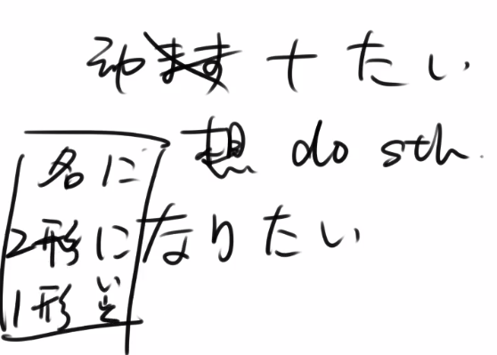
10、 这里は 放在助词后面表示强调作用。
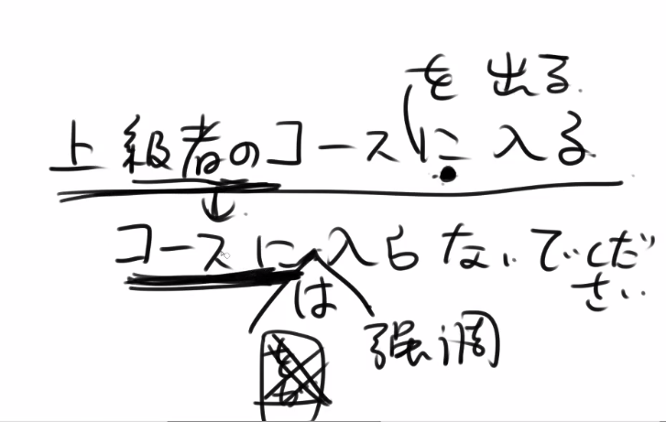

第20课
你画我瞎
1、餃子 ぎょうざ 皮 かわ 【跟汉语中的皮类似】
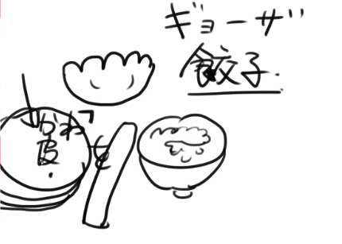
2、編む あむ 編み物 あみもの 动词的ます形词干部分+もの
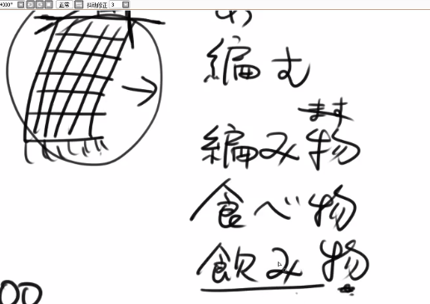
3、獅子舞 ししまい
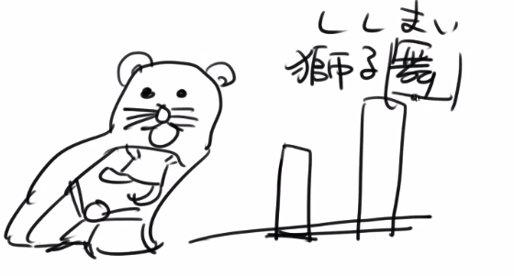
4、洗濯機 せんだくき 洗濯物 洗好的东西
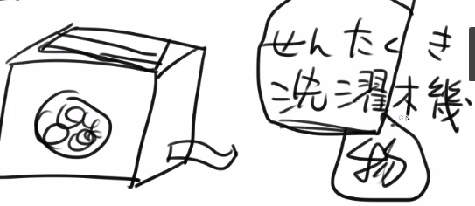
5、シャワー shower シャワーを浴びる（あびる） 淋浴
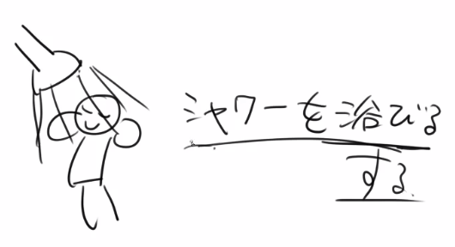

6、お腹 おなか お腹がすきました。 肚子饿了 腹減った！ はらへった！

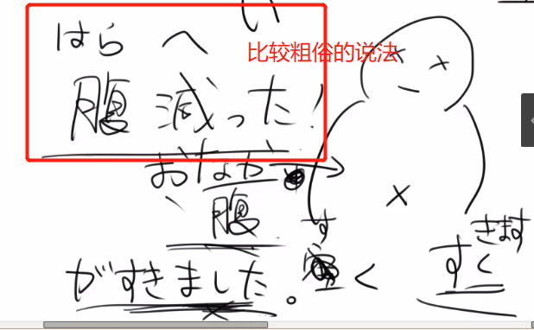
7、海 うみ 海岸 かいがん 釣り つり 【动词：釣る つる】
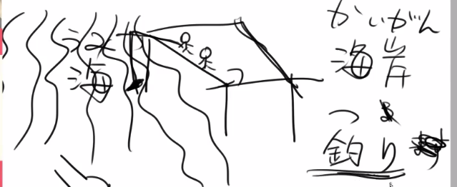
8、書道 しょどう
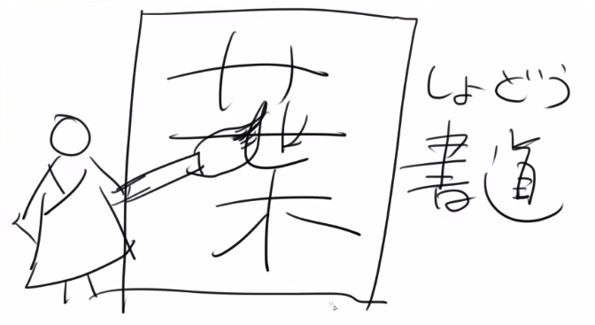
9、ギター guitar 吉他 胡弓 こきゅう キャンプ camp 野营
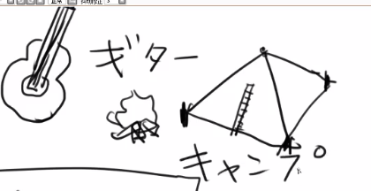
10、趣味 しゅみ 爱好 【类比中文爱好名词】 興味 きょうみ 兴趣 【对XX有兴趣】
ＸＸに 興味がある。 特技 とくぎ 特长，拿得出手的技术 夢 ゆめ 夢がなんですか。
夢を見る 做梦 ドライブ drive 兜风，开车远游 手作り てづくり 手工做，亲手制作
手作りもの

11、中華街 ちゅうかがい 横滨中华街 中華料理 ちゅうかりょうり 春節 しゅんせつ
寮 りょう 授業 じゅぎょう 授業をする 老师上课 授業を受ける 学生上课
資料 しりょう 小説 しょうせつ
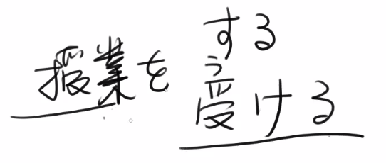
12、みんな 大家 皆さん みなさん 自分 じぶん 全員 ぜんいん
人数+ で やる 以~做
自分な事（こと）は自分で やる。

动词
1、弾く ひく ピアノを弾く。弾きます 弾いて 弾かない
2、登る のぼる 登ります 登って 登らない 反义词 ：山を降りる
山に登る バスに乗る
3、集める あつめる 集めます 集めて 集めない
七つのドラゴンボールを集める 帰
4、浴びる あびる 浴びます 浴びて 浴びない
5、ご馳走する ごちそうする【很少用啦：请你吃饭】
ごちそうさまでした 【谢谢款待，平常用法】
奢る おごる 平常用法：请你吃饭
6、帰国する きこくする 帰国子女 きこくしじょ

1、特に とくに 【从一个大的东西里面，特别XX】
2、お腹が過ぎます お腹がすぎました。【肚子饿了。】

基本 テキスト
1、スミスさんは ピアノを弾くこと が できます。
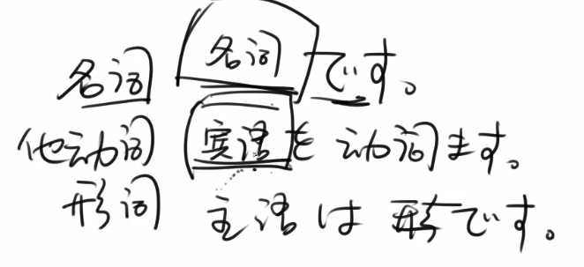
如果方框处不是一个名词时：动词词组+こと（动词为原型） 将其变成一个名词
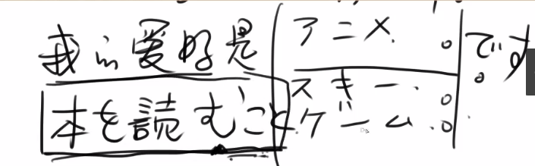

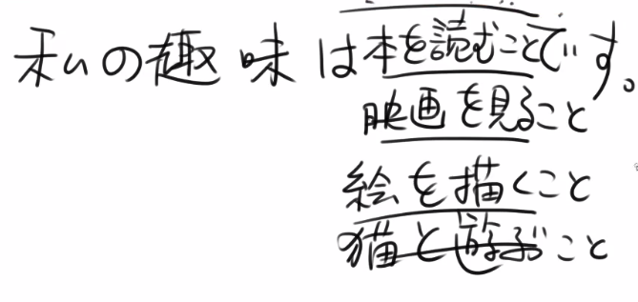
名词（对象语）がすきです。
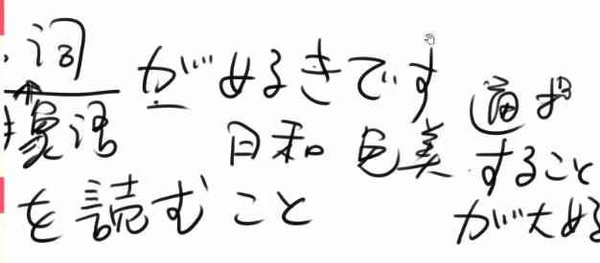
私の趣味は 買い物する ことです。
私の趣味は ネットショッピングする（netshopping） ことです。
2、能做~~~ 表示 能力或可能
~ことが できる 泳ぐことができる。 我能游泳，我会游泳。
部屋の中で タバコを 吸うことが できない。
3、こちらへ 来る前に，電話を かけて ください。来这里之前请打电话。
在~之前 用动词的原型+前に ～ 食事するの前に手を洗
食事する（の）前に 手（て）を 洗って ください。
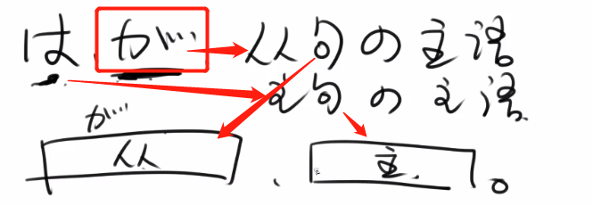

彼が来る前に，皆さん逃げてください。（にげ）
彼女が来る前に，私は行きません。

4、冬休み，どこかへ 行きたいです。 疑问词+か 表示不确定 どこへ行く？
どこかへ行く？
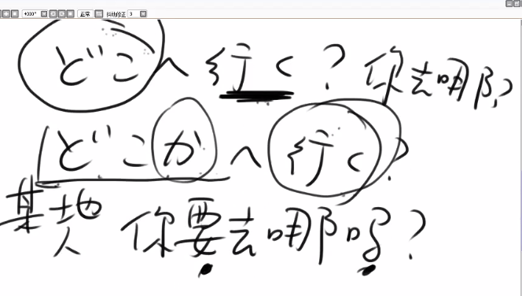
誰かがいる？ 不确定有没有人？
だれがいる？ 谁在那里？
陈述句：何かが光っている？ ひかっている

5、ここで 写真を 撮っても いいですか。 表示在某个地方要做某事用で
ええ，音楽を聞く ことです。 省略了前面的 趣味は
横浜の 中華街へ 行きましょうよ。

6、料理は どうでしたか。 用过去式
手つくりの 餃子（ギョーザ) は 皮が おいしいですよね。

第21课
动词た形变形 变形内容和て形一样
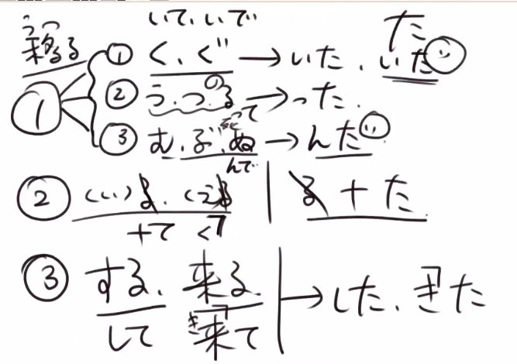
单词表
1、言葉 语言 ことば 言の葉の庭 ことのはのにわ 言叶之庭 メールアドレス 邮件地址
連休 れんきゅう ゴールデンウイーク goldenweek 黄金周 終わり おわり 结束
休憩時間 きゅうけいじかん 京劇 きょうげき 切っぶ きっぶ 车票 チケト 一般指电影票
2、体 からだ 身体 地震 じしん どこで地震がある。 泥棒 どろぼう 小偷
泥棒猫 偷心的女人 駐車場 ちゅうしゃじょう

3、渡す わたす 句型：物 を 人 に 渡す。递交
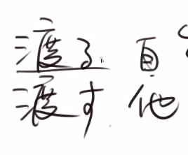
4、遅れる おくれる 句型：～に 遅れる。 授業に遅れる。
返事（へんじ）が遅れて すみません。
遅刻する ちこくする 单独使用表示迟到了。

5、考える かんがえる 考えます 考えた 考えて 用脑到去想
思う おもう 单纯地想，想恋家人之类的
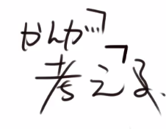
6、調べる しらべる ２类
事件（じけん）を調べる。 辞書で調べる 辞書を引く（这个查字典常用些）

7、着る ０调词 切る 1调词 服を着る
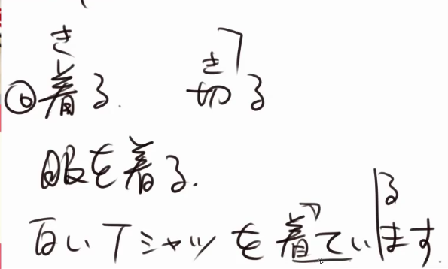
8、予約する よやくする 予約します ホテルを予約する。
予約はありますか？ 请问你有预约过吗？
9、感謝する かんしゃする 感謝します
10、運動する うんどうする 体にいい。对身体好
11、洗濯する せんだくする （選択する せんたくする）
12、報告する ほうこくする

13、危ない あぶない 危なった
14、A それとも B ? A还是B ?
15、東京タワー 东京塔
16、そんなに 那么
17、~過ぎ 超过~~ 九時過ぎ 超过9点 すぎ

基本文型
1、～た ことがある 有过某种经历 ~过 有过XX的经历吧 た形有表达过去的意味，后面就不用变了
~过 过去式 一般指完成了某件事情
私は すき焼きを食べた ことがあります。
日本に行ったことがある。 你去过日本吗？

2、李さんは 会社が 終わった 後で（あとで），飲みに 行きます。
上节课：在~之前
~动る ＋ 前に ～
名 + の 前に ～
在~之后：
～动词た形 + 後で ～
名+ の 後で ～
授業が終わった 後で 一緒に 歌に 行きましょう。
授業の後で 一緒に 歌に 行きましょう。

3、 XX+ほうがいい
早く 寝った ほうがいいですよ
もっと 野菜を 食べた ほうがいいですよ。
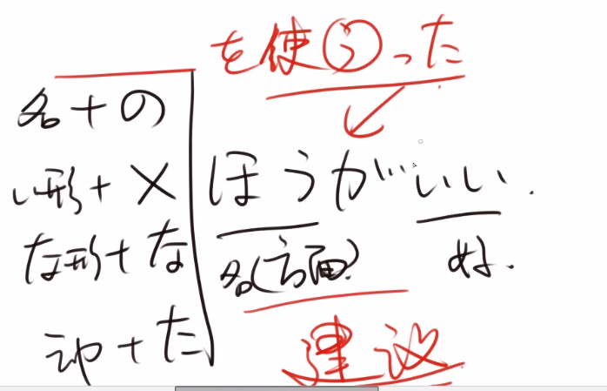

动词原形 +ほうがいい 表示一种选择的意味。

4、窓を 閉めましょうか。 表示提议的意思。
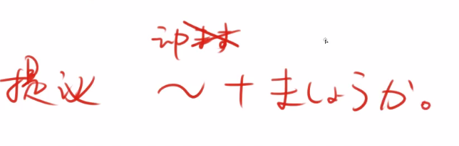

5、いいえ，一度（ど）も ありません。
てんぷらは 食べた ことが あります。
6、いいえ。寝る前に 食べない ほうがいいですよ。
7、そうしましょう。就这样吧
8、歌舞伎を 見た後で，食べますか。それとも，見る前に 何か 食べますか。
9、言葉は 分かりませんでしたが，とても 良かったです。 不明觉厉。
10、じゃあ，ぜひ 北京へ 京劇を 見に 来て ください。
いいえ 寝る前に
第22课
单词表
1、スキー場 滑雪场 （~ 場 じょう） 送別会 そうべつかい 都合 つごう

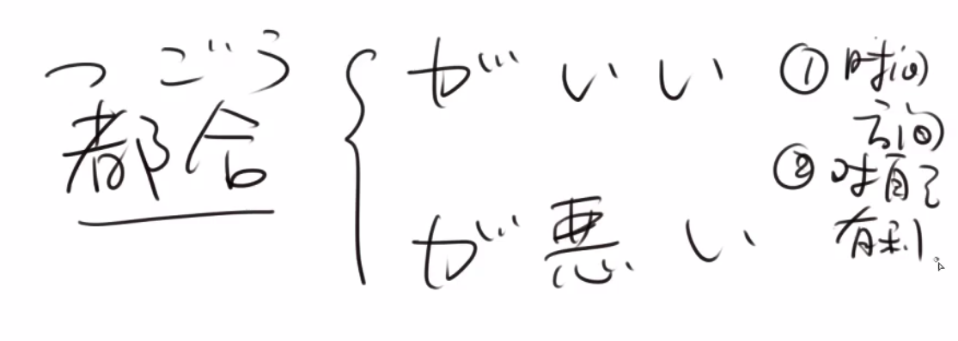
予定 よてい 予定がある。 有安排了 玩具 おもちゃ
火事 かじ どこどこで火事がある 家事 かじ 家务活

2、期間 きかん 期間限定 きかんげんてい 転勤 てんきん 调动工作 +する 变成3类动词
携帯 けいたい 手机 バドミントン badminton 羽毛球 ラケット racket 球拍
奥さん おくさん 夫人 歌手 かしゅ 大統領 だいとうりょう やります 做 原形：やる

3、嬉しい うれしい 一般指突然很开心 楽しい たのしい 我很享受这段时间，很开心
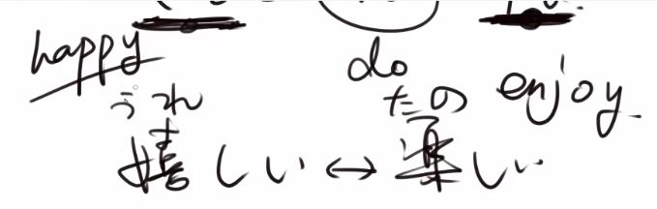
4、眠い ねむい 重い おもい 気が重い 心情很沉重 重い女 控制欲很强的女人
急 きゅう 突然，紧急 急におきなる 突然在意 まあまあ 大致，还算 あんまり 太过 あんまりだよ 太过分了
5、ごめん 抱歉 ，请原谅 ごめんなさい 请原谅 ううん/いや 不 うん 嗯
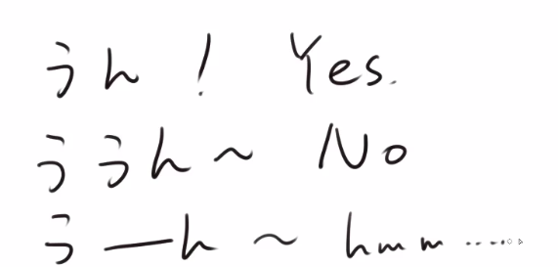
6、清水 しみず 太田 おおた モーツァルト 莫扎特
ディズニーランド Disneyland 迪士尼乐园
~以外 いがい 私以外，全員悪女 ぜんいんあくじょ
～方 かた
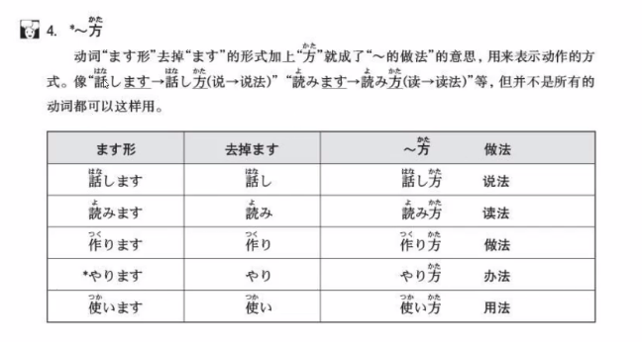
动词的简体形
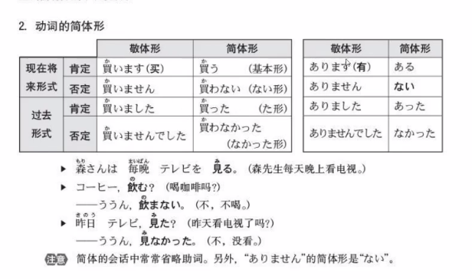

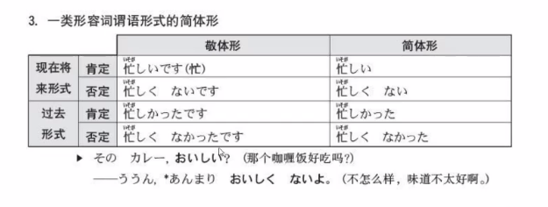

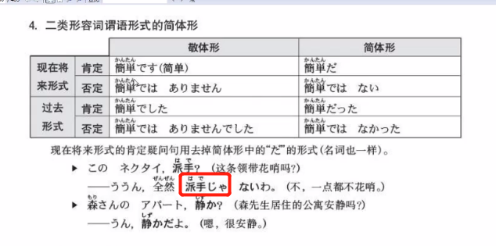

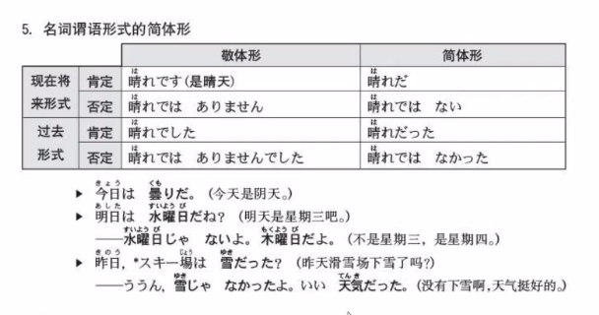

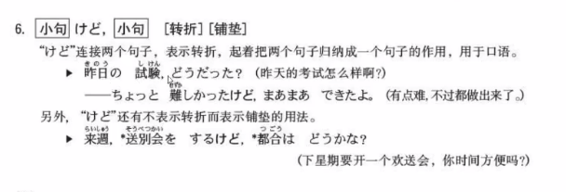

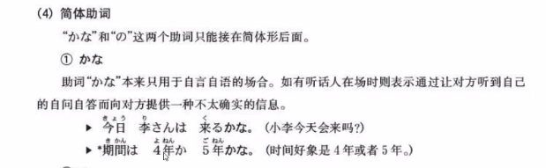

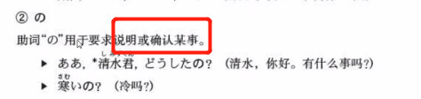
の的用法
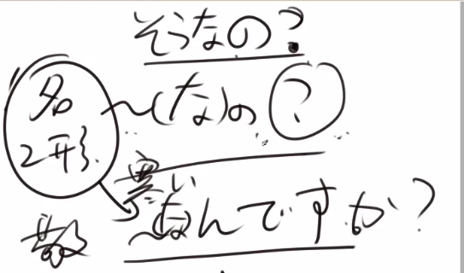

基本课文
1、森さんは 毎晩 テレビを 見る。
2、昨日は とても 忙しかった。
3、コンピュータは 簡単では ない。
4、今日は 曇りだ。

关系称呼
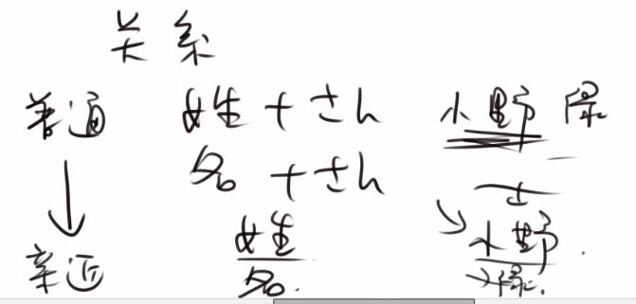

5、期間は どのぐらい？
6、来週 送別会を するけど，都合は どうかな？
7、いつもの 話し方じゃ ありませんでしたから。

第23课
单词表
1、週末 しゅうまつ eg：週末は いつも 何を しますか。 スケート skate 滑冰
味 あじ eg：味はどうですか？ 味はいかがですか？ 味はいかがでしょうか？（层次逐步推进） 毎回 まいかい 通勤 つうきん 上下班，通勤 通勤バッグ 通勤包

2、船 ふね 生地 きじ 布料，衣料 閉店時刻 へいてんじこく
営業時間 えいぎょうじかん eg:営業時間は いつですか？
営業時間は 何時から 何時まで ですか？

3、卒業式 そつぎょうしき 違いう ちがいう 不一样，不同的意思 違います 不是这样的
込む 人很多 込みます こみます 拥挤，混杂 eg：朝の地下鉄が込んでいます。
決まる きまる ~定下来了【自】 ~が決まる。 eg：仕事が決まらない。【工作的事定不下来】

4、お知らせ おしらせ 冬休みのお知らせ。 ～を ＸＸに 知らせる。把某件事通知给某个人
eg：運動会が中止に（ちゅうしに）かった ことを クラスの皆さんに 知らせる。
確かめる たしかめる 查看，弄清楚
運動会が中止した ことをクラスの皆さんに知らせる
5、濃い こい （口味）重；浓 濃い顔 脸很深【类似外国人长相】 平たい顔族 平脸族
薄い うすい （口味）薄，淡 早い/速い はやい 早/快 遅い おそい 慢，晚
多分 たぶん 大概 東京駅 とうきょうえき ひらたい顔族

基本 テキスト
1、【～たり、～たり】 する 列举行为 有时候做A，有时候做B
eg：私は 週末（しゅうまつ）に いつも 日本のドラマを見たり，猫と遊んだりします。
小野さんは 休みの日，散歩したり 買い物に 行ったり します。

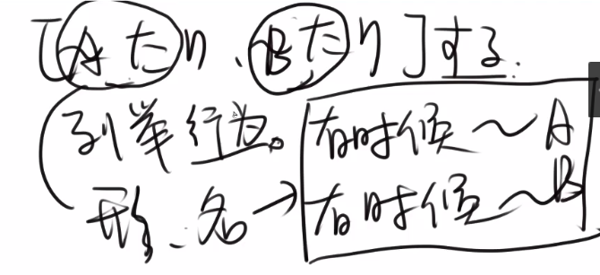
忽高忽低
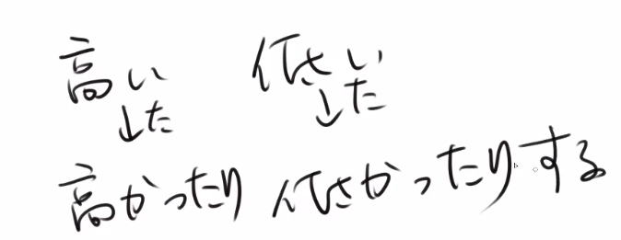
有时是A，有时是B だったり 低い ひくい
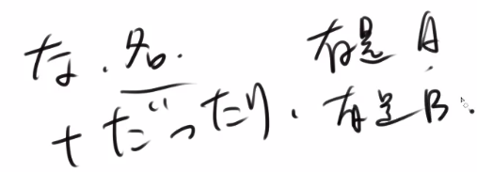
2、 日本語の 先生は 中国人だったり 日本人だったり です。
3、复句，包含句 --->疑问句
あなたは誰か 忘れました。
物はどこにあるか 教えてください。
【彼が どこに行った】（必须是简体）か分かりません。
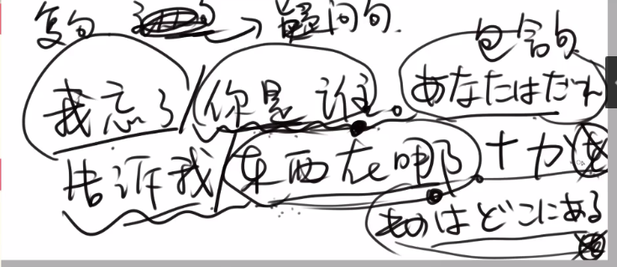
4、 明日 彼が来るか 来ない（こない）か 分かりません。 他明天会不会来我不知道。
明日 彼が来るか どうか 分かりません。
私は 今年の夏， 北京へ 行くか どうか 分かりません。

5、季節に よって 高かったり，安かったりです。根据季节的不同，价格忽高忽低。
地区（ちく）によって 違います。 人によって 違います。
高かったり 安かったり，いろいろ あります。 贵的啦，便宜的啦 都有啦！

第24课
单词表
1、ハイキング hiking 遠足 えんそく 郊游，远足 お別れ おわかれ 分别（お美化语）
話 はなし n 说话 eg：ちょっと話がある 我有事找你聊下 いい話ですね。真实件不错的事。
話にならない 不像话 破廉恥 はれんち

2、見送り みおくり n 送行 間 あいだ n期间 法律 ほうりつ
3、思う ２ と---->引用内容 ~と 思う 普通的想 ~を 想う 想念 （あいたい）
4、言う いう ～と言う 说
話す はなす ～と話す 谈话
5、探す さがす 運命（うんめい）の人を探す。
6、笑う 【自】 わらう
7、やめる 停止，放弃，戒 止める（停止）、辞める（仕事を～，会社を～）
8、決める 【他】 ~を 決める 日本へ留学に行くことを決めました。【强调人为决定】
決まる 【自】 ～が 決まる 【强调事情已经决定下来了】
9、寝ぼする ねぼする 睡懒觉
10、外出する がいしゅつする 【一般这种2个动词+する的三类动词表示：比较正式的场合】
11、研究する けんきゅうする
12、おかしい 可笑的，滑稽的 怪しい あやしい 可疑的
13、いっぱい 满满的 副词 eg：お腹がいっぱいです。
14、すごい 惊人的，了不起的
15、とうとう 终于，终究，到底 中性的副词 やっと 指经过了好久愿望达成
16、必ず かならず 必定，一定 中文中用必的场合用，要求别人必须做到时用；确信
絶対に ぜったいに 绝对100%
きっと 表示一种判断时用。
ぜひ 表示一种强烈的愿望时用，后面一般加 ~たい 形式。
17、馬 ば 【姓氏】 馬場（ばば）

常用语句
1、お世話になりました おせわになりました 承蒙照顾，离别时用
これから，お世話になります。 刚来时，表示今后承蒙关照
お世話になっています。 比如请别人关照自己的人

2、李さんに よろしくおつたえください 请代向李先生问好
3、お元気で おげんきで 请多保重（离别时）
4、お気をつけて帰ってください。 おきをつけて 回家小心点儿
5、さようなら 再见，比较正式 さよなら じゃあね 明天见
6、どうやって 怎么样，如何
7、役に立ちます やくにたちます 有用 この役立たず この役にたたず。 你这个废物。
8、～中 动作+中 表示正在做什么 合起来表示一个名词 営業中
9、～について 关于某件事情 about

语法部分
1、と 思います 表示说话人的思考内容 实际作用不大 ，缓和语气
李さんは もうすぐ 来る と 思います。
この本は 面白い と 思います。
馬さんは 日本へ 行きたい と 思っています。 （小马想去日本。）
日本は きれいだ と 思います。
明日は いい天気だ と 思います。

2、と 言いました 向第三者转述他们所说的话时
~と 言って います 强调讲的内容。使用更多些。
森さんは 中国語の 試験は 難しかった と 言いました。 森先生说汉语考试很难
陳さんは パーティーに 行く と 言いました。
小野さんは 李さんに ちょっと 休みたい と 言いました。 小野女士跟小李说想休息一下
あそこは 駅だと 思います。

基本 テキスト
1、すみません，頭が痛いんです。 用于说明解释某个状况
2、東京タワーへ 行きたいんですが，（铺垫：邀请，请求，询问）どうやって 行きますか。

